第3章 8086CPU指令系统
- 写出完成下列要求的变量定义语句：
（1）在变量var1中保存6个字变量：4512H，4512，－1，100/3，10H，65530；
（2）在变量var2中保存字符串：’BYTE’, ’word’, ’WORD’；
（3）在缓冲区buf1中留出100个字节的存储空间；
（4）在缓冲区buf2中，保存5个字节的55H，再保存10个字节的240，并将这一过程重复7次；
（5）在变量var3中保存缓冲区buf1的长度；
（6）在变量pointer中保存变量var1和缓冲区buf1的偏移地址。
解：var1 DW 4512H,4512,-1,100/3,10H,65530
var2 DB ’BYTE’,’word’,’WORD’
buf1 DB 100 DUP（?）
buf2 DB 7 DUP（5 DUP（55H）,10 DUP（240））
var3 DB LENGTH buf1
pointer DW var1,buf1 （或者pointer DW OFFSET var1，OFFSET buf1）
- 设变量var1的逻辑地址为0100：0000，画出下列语句定义的变量的存储分配图：
var1 DB 12，－12，20/6，4 DUP（0，55H）
var2 DB ‘Assemble’
var3 DW ‘AB’, ‘cd’, ‘E’
var4 DW var2
var5 DD var2
解：
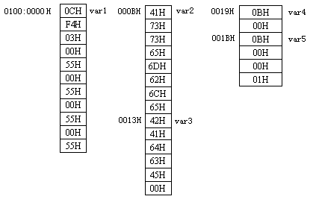
- 指令正误判断，对正确指令写出源和目的操作数的寻址方式，对错误指令指出原因（设VAR1, VAR2为字变量, L1为标号）：
（1）MOV SI，100 （2）MOV BX，VAR1[SI]
（3）MOV AX, [BX] （4）MOV AL, [DX]
（5）MOV BP, AL （6）MOV VAR1, VAR2
（7）MOV CS, AX （8）MOV DS, 0100H
（9）MOV [BX][SI], 1 （10）MOV AX, VAR1+VAR2
（11）ADD AX, LENGTH VAR1 （12）OR BL, TYPE VAR2
（13）SUB [DI], 78H （14）MOVS VAR1, VAR2
（15）PUSH 100H （16）POP CS
（17）XCHG AX, ES （18）MOV DS, CS
（19）JMP L1+5 （20）DIV AX, 10
（21）SHL BL, 2 （22）MOV AL, 15+23
（23）MUL CX （24）XCHG CL, [SI]
（25）ADC CS:[0100], AH （26）SBB VAR1－5,154
解：（1）MOV SI,100 正确。源：立即数寻址， 目的：寄存器寻址
（2）MOV BX,VAR1[SI] 正确。源：寄存器相对寻址， 目的：寄存器寻址
（3）MOV AX,[BX] 正确。源：寄存器间接寻址，目的：寄存器寻址
（4）MOV AL,[DX] 错误。寄存器间接寻址时，DX, AX, CX不能作地址寄存器
（5）MOV BP,AL 错误。操作数类型不一致
（6）MOV VAR1,VAR2 错误。两存储单元之间不能用MOV指令传送数据
（7）MOV CS,AX 错误。CS不能为目的操作数
（8）MOV DS,0100H 错误。目的操作数为段寄存器时，源操作数不能为立即数
（9）MOV [BX][SI]，1 错误。指令类型不定。
（10）MOV AX,VAR1+VAR2 错误。MOV指令中不能完成加法运算
（11）ADD AX,LENGTH VAR1 正确。源：立即数寻址。目的：寄存器寻址
（12）OR BL,TYPE VAR2 正确。源：立即数寻址。目的：寄存器寻址
（13）SUB [DI],78H 错误。指令类型不定
（14）MOVS VAR1,VAR2 正确。目的、源均为隐含寻址。操作数仅指出操作数类型
（15）PUSH 100H 错误。将常数压入堆栈，要通过寄存器来实现
（16）POP CS 错误。目的操作数不能为CS
（17）XCHG AX，ES 错误。XCHG指令的操作数不能是段寄存器
（18）MOV DS，CS 错误。MOV指令不能从段寄存器到段寄存器
（19）JMP L1+5 正确。段内直接转移
（20）DIV AX，10 错误。指令格式错误。
（21）SHL BL，2 错误。移位指令的移位数为1或者CL
（22）MOV AL，15+23 正确。源:立即数寻址，目的:寄存器。编译时就处理为38
（23）MUL CX 正确。源：寄存器寻址，目的：寄存器寻址
（24）XCHG CL，[SI] 正确。源：寄存器间接寻址，目的：寄存器寻址
（25）ADC CS:[0100],AH 正确。源:寄存器寻址,目的: 直接寻址（数据在代码段中）
（26）SBB VAR1-5,154 正确。源：立即数寻址，目的：直接寻址。
- 说明下列指令对的区别：
- MOV AX，VAR1 与 MOV AX，OFFSET VAR1
- MOV AX，VAR2 与 LEA AX，VAR2
- MOV AL，LENGTH VAR1 与 MOV AL，SIZE VAR1
- MOV AL，ES: [DI] CMP AL, [SI] 与 CMPSB
- SHR AL，1 与 SAR AL，1
- SHR AL，1 与 ROR AL，1
- ROL BX，1 与 RCL BX，1
解：（1）MOV AX，VAR1 把变量VAR1对应地址单元中的一个字送入AX
MOV AX，OFFSET VAR1 把VAR1的有效地址的偏移地址送入AX
（2）MOV AX，VAR2 把变量VAR2对应地址单元中的一个字送入AX
LEA AX，VAR2 把VAR2的有效地址的偏移地址送入AX
（3）MOV AL，LENGTH VAR1 把变量VAR1的长度送入AL
MOV AL，SIZE VAR1 把变量VAR1的大小送入AL
（4）MOV AL，ES：[DI]
CMP AL，[SI] 把以ES为段地址，DI为偏移地址的一个字节送入AL，
并与以SI内容为偏移地址的一个字节作比较，改变标志寄
存器内容。（相当于作ES：（DI）与（DS: （SI）内容比较）
CMPSB 对字符串中的一字节比较。寻址方式隐含。源串的地址由
DS:SI指定，目的串的地址由ES:DI指定。（相当于作
DS: （SI）与ES：（DI）内容比较）
（5）SHR AL，1 AL逻辑右移1位，最高位移入0, 最低位移入CF。
SAR AL，1 AL算术右移1位，以最高位内容移入，最低位移入CF, 其余各位
右移一位。
（6）SHR AL，1 AL逻辑右移1位，最高位移入0, 最低位移入CF。
ROR AL，1 AL的各位构成环形移位，右移一位，最低位内容同时移入到CF和
最高位。
（7）ROL BX，1 BX各位构成环形移位，左移一位，最高位内容同时移入到CF和
最低位。
RCL BX，1 BX和CF构成环形移位，左移一位，CF内容移入到最低位，最
高位移入CF。
- 写出下列转移指令的寻址方式（设L1为标号，VAR1为字型变量，DVAR1为双字型变量）：
（1）JMP L1 （2）JMP NEAR L1
（3）JNZ L1 （4）JMP BX
（5）JG L1 （6）JMP VAR1[SI]
（7）JMP FAR PTR L1 （8）JMP DVAR1
解：（1）JMP L1 段内直接寻址 （2）JMP NEAR PTR L1 段内直接寻址
（3）JNZ L1 段内直接寻址 （4）JMP BX 段内间接寻址
（5）JG L1 段内直接寻址 （6）JMP VAR1[SI] 段内间接寻址
（7）JMP FAR PTR L1 段间直接寻址 （8）JMP DVAR1 段间间接寻址
- 设（DS）＝2000H，（BX）＝0100H，（SI）＝0002H，（20100）＝3412H，（20102）＝7856H，（21200）＝4C2AH，（21202）＝65B7H，求下列指令执行后AX寄存器的内容：
（1）MOV AX，1200H； （2）MOV AX，BX； （3）MOV AX, [1200H];
（4）MOV AX, [BX]; （5）MOV AX,1100[BX];（6）MOV AX, [BX][SI];
（7）MOV AX,1100[BX][SI]
解：（1）1200H （2） 0100H （3）4C2AH （4）3412H （5）4C2AH
（6）7856H （7）65B7H
- 执行下列指令后，DX寄存器中的内容是多少？
TABLE DW 25，36，－1，－16，10000，13
PYL DW 7
……
MOV BX，OFFSET TABLE
ADD BX，PYL
MOV DX，[BX]
解：DX = 10FFH 由-16（FFF0H）的高8位和10000（2710H）的低8位构成
- 如果堆栈的起始地址为2200：0000，栈底为0100H，（SP）＝00A8H，求
（1）栈顶地址；
（2）SS的内容；
（3）再存入数据5678H，3AF2H后，SP的内容。
解：栈顶地址 00A8H， SS = 2200H， 再存入2个字后，SP = 00A4H
- 设已用伪指令EQU定义了4个标识符：
N1 EQU 2100
N2 EQU 10
N3 EQU 20000
N4 EQU 25000
下列指令是否正确？并说明原因。
（1）ADD AL，N1－N2； （2）MOV AX，N3＋N4；
（3）SUB BX，N4－N3； （4）SUB AH，N4－N3－N1；
（5）ADD AL，N2； （6）MOV AH，N2*N2
解：（1）错误。N1-N2=2090>255 （2）正确 （3）正确
（4）错误。N4-N3-N1=2900>255 （5）正确 （6）正确
- 按下列要求写出指令：
（1）将AX寄存器的低4位清零，其余位不变；
（2）将BX寄存器的低4位置1，其余位不变；
（3）将AL寄存器的低4位保持不变，高4位取反；
（4）测试BX中的位1和位2，当这两位同时为0时将AL置0FFH，否则AL清零；
（5）测试BX中的位1和位2，当这两位有一位为0时将AL置0FFH，否则AL清零；
（6）将AL中保存的字母ASCII码变换成相应的大写字母的ASCII码；
（7）将AL中保存的字母ASCII码变换成相应的小写字母的ASCII码；
（8）将AX中的各位取反；
（9）将DX中的低7位取反，高9位不变；
（10）将CX中的低8位与高8位互换。
解：（1）AND AX，0FFF0H
（2）OR BX，000FH
（3）XOR AL，0F0H
（4） TEST BX，06H （5） MOV AX，BX
JZ ZERO AND AX，06H
MOV AL，00H XOR AX，06H
JMP OVER JZ OVER
ZERO： MOV AL，0FFH MOV AL，0FFH
OVER： JMP DONE
OVER： MOV AL，0
DONE:
（6）AND AL，5FH
或者：
CMP AL，61H
JL OVER （无需变换或不是字母）
CMP AL，7AH
JG OVER （不是字母）
AND AL，5FH 或 SUB AL，20H

OVER：

（7）OR AL，20H
或者：
CMP AL，41H
JL OVER （不是字母）
CMP AL，5AH
JG OVER （无需变换或不是字母）
OR AL，20H 或 ADD AL，20H

OVER：

（8）XOR AX，0FFFFH 或者 NOT AX
（9）XOR DX，007FH
（10）XCHG CH，CL
- 写出完成下述功能的程序段：
（1）传送40H到AL寄存器；
（2）将AL的内容乘以2；
（3）传送16H到AH寄存器；
（4）AL的内容加上AH的内容。
计算最后结果（AL）＝？
解：（1）MOV AL,40H
（2）SHL AL,1
（3）MOV AH,16H
（4）ADD AL，AH
AL=96H
- 写出完成下述功能的程序段：
（1）从缓冲区BUF的0004偏移地址处传送一个字到AX寄存器；
（2）将AX寄存器的内容右移2位；
（3）将AX内容与BUF的0006偏移地址处的一个字相乘；
（4）相乘结果存入BUF的0020H偏移地址处（低位在前）。
解： （1） LEA SI, BUF
MOV AX, [SI+4]
(2) SHR AX,1
SHR AX,1
(3) MUL WORD PTR 6[SI]
(4) MOV 20H[SI],AX
MOV 22H[SI],DX
- 设（BX）＝11001011B，变量VAR的内容为00110010B，求下列指令单独执行后BX的内容：
（1）XOR BX，VAR； （2）AND BX，VAR；
（3）OR BX，VAR； （4）XOR BX，11110000B；
（5）AND BX，00001111B； （6）TEST BX，1
解：（1）00F9H
（2）0002H
（3）00FBH
（4）003BH
（5）000BH
（6）00CBH
- 设（DX）＝10111011B，（CL）＝3，（CF）＝1，求下列指令单独执行后DX的内容：
（1）SHR DX，1； （2）SAR DX，CL； （3）SHL DX，CL；
（4）SHL DX，1； （5）ROR DX，CL； （6）ROL DL，CL；
（7）SAL DH，1； （8）RCL DX，CL； （9）RCR DL，1
解：DX= 0000 0000 1011 1011B CF=1 CL=3
（1）SHR DX，1 DX逻辑右移1 0000 0000 0101 1101B = 005DH
（2）SAR DX，CL DX算术右移3 0000 0000 0001 0111B = 0017H
（3）SHL DX，CL DX逻辑左移3 0000 0101 1101 1000B = 05D8H
（4）SHL DX，1 DX逻辑左移1 0000 0001 0111 0110B = 0176H
（5）ROR DX，CL DX循环右移3 0110 0000 0001 0111B = 6017H
（6）ROL DL，CL DL循环左移3 0000 0000 1101 1101B = 00DDH
（7）SAL DH，1 DH算术左移1 0000 0000 1011 1011B = 00BBH
（8）RCL DX，CL DX带进位循环左移3 0000 0101 1101 1100B = 05DCH
（9）RCR DL，1 DL带进位循环右移1 0000 0000 1101 1101B = 00DDH
- 选择题（各小题只有一个正确答案）
（1）执行下列三条指令后：
MOV SP，1000H
PUSH AX
CALL BX
a. （SP）＝1000H； b. （SP）＝0FFEH；
c. （SP）＝1004H； d. （SP）＝0FFCH；
（2）要检查寄存器AL中的内容是否与AH相同，应使用的指令为：
a. AND AL, AH b. OR AL, AH
c. XOR AL, AH d. SBB AL, AH
（3）指令JMP NEAR PTR L1与CALL L1（L1为标号）的区别在于：
a. 寻址方式不同； b. 是否保存IP的内容；
c. 目的地址不同； d. 对标志位的影响不同。
解：（1）D PUSHU AX则AX入栈，SP=0FFEH；CALL BX则IP入栈，SP=0FFCH
（2）C 异或，若相同，则AL=0，ZF＝1。
（3）B
- 寄存器DX：AX组成32位数，DX为高位，编写程序段实现：
（1）DX：AX右移3位，并将移出的低3位保存在CL中；
（2）DX：AX左移3位，并将移出的高3位保存在CL中；
解：（1）移出的3位应该按时序移入CL中。
XOR CL,CL
MOV BL,3
L1: SHR DX，1
RCR AX，1
RCL CL，1
DEC BL
JNZ L1
（2）移出的3位应该按时序移入CL中。
XOR CL,CL
MOV BL,3
L1: SHL AX，1
RCL DX，1
RCL CL，1
DEC BL
JNZ L1
- 编写程序段实现将BL中的每一位重复4次，构成32位的双字DX：AX，例如当BL＝01011101B时，则得到的（DX）＝0F0FH，（AX）＝0FF0FH。
解：算术右移时，移入的值就是最高位本身，这样可以使位内容重复，利用这一点可以实现题目的要求。
XOR DX,DX
XOR AX,AX
MOV CX,4
L1: SHR BL,1
RCR AX,1
SAR AX,1
SAR AX,1
SAR AX,1
LOOP L1
MOV CX,4
L2: SHR BL,1
RCR DX,1
SAR DX,1
SAR DX,1
SAR DX,1
LOOP L2
- 字变量VAR1中保存有小于38250的16位无符号数，编写程序段实现VAR1÷150，并进行四舍五入操作，将商保存在字节变量VAR2中。
解：根据题意，38250÷150＝255，因此商不会超过255，可以用一个字节表示。
a÷b的四舍五入操作可以通过判断除后余数实现：余数大于等于除数的一半，则商加1；否则不用加1。但这种方法用汇编语言编程实现时比较复杂，这里介绍另外一种方法：设a÷b的四舍五入后的结果为c，用『』表示取整数操作，则
这种方法是在除法操作之前，在被除数上加上除数的一半，这样除法操作后得到的值就是考虑了四舍五入的商。
VAR1 DW 12345
VAR2 DB ?
DATAA DB 150

MOV AX,VAR1
XOR BX,BX
MOV BL,DATAA
SHR BX,1
ADD AX,BX
DIV DATAA
MOV VAR2,AL
- 有一组无符号的16位数据保存在BUFFER中，前两个字节存放数据的个数，编程实现按下式进行滤波处理：
解：滤波结果保存在FILT中。

BUFFER DW 0CH

DW 33H, 18H, 1BH, 06H, 33H, 08H

DW 3H, 6H, 0FH, 51H, 05H, 0CH

FILT DW 100H DUP（?）

LEA SI, BUFFER

LEA DI, FILT
MOV CX, [SI]

ADD SI, 2
MOV AX, [SI] AX=X1

MOV [DI], AX
MOV BX, 2[SI]

MOV 2[DI],BX

ADD SI,4

ADD DI,4

DEC CX

DEC CX

ADD AX, BX

XOR DX, DX

ADC DX,0

MOV BX,3

L1:

ADD AX, [SI]

ADC DX,0

PUSH DX

PUSH AX

DIV BX
MOV [DI],AX
POP AX
POP DX
SUB AX, [SI-4]
SBB DX,0
ADD DI,2
ADD SI,2
LOOP L1

- 在由字符串构成的缓冲区BUFFER中，前2个字节存放字符个数，后续每个字节存放一个字符的ASCII码。编写程序实现将字符串‘2004’替换成‘2006’。
解：在数据段中定义：
BUFFER DW 74
DB ‘This year is 2004. In 2004, we have a plan for reducing annual expensive 10%’
DEST DB ‘2004’
在代码段中编写程序段：
CLD
LEA SI, BUFFER
MOV CX, [SI]
ADD SI, 2
LEA DI, DEST
L1: PUSH SI
PUSH DI
PUSH CX
MOV CX, 4
REPZ CMPSB
JNZ L2
MOV BYTE PTR [SI-1],’6’
L2: POP CX
POP DI
POP SI
INC SI
INC DI
LOOP L1

- 定义有下列宏指令：
WAGS MACRO S1,S2,S3
SUB AX,AX
MOV DX,AX
ADD AX,S1
ADD AX,S2
ADC DX,0
ADD AX,S3
ADC DX,0
ENDM
当采用宏调用指令“WAGS 60000，25000，3000”时，执行后DX＝ AX＝ 。
解：宏指令WAGS完成的功能为S1+S2+S3，结果放在DX:AX中。所以，调用“WAGS 60000,25000,3000”时，其结果为 DX=0001H ，AX=57C0H
- 对上题定义的宏指令，如果采用宏调用指令“WAGS BX,CX,SI”时，写出宏展开形式。
解：调用“WAGS BX,CX,SI”时，宏展开形式：

SUB AX,AX

MOV DX,AX
ADD AX,BX
ADD AX,CX
ADC DX,0
ADD AX,SI
ADC DX,0
- 写出宏指令SUMMING，实现将字节缓冲区array中的内容求校验和（保留低8位），并保存在VALUE中。
解：设array前两个字节保存缓冲区字节数，在宏指令SUMMING，将array和VALUE作为形式参数。

SUMMING MACRO array,VALUE
LEA SI,array
MOV CX,[SI]
ADD SI,2
XOR AL,AL

L1: ADD AL,[SI]

INC SI

LOOP L1

MOV VALUE,AL

ENDM
第4章 汇编语言程序设计
- 已知在BUF的起始处保存有N个字符的ASCII码，编写汇编语言程序实现，将这组字符串传送到缓冲区BUFR中，并且使字符串的顺序与原来的顺序相反。
解：BUF DB "BONJOUR_BELLE"
BUFR DB 100 DUP(?)

MOV CX, N
LEA SI, BUF
LEA DI, BUFR
ADD DI,CX
DEC DI
L1:
MOV AL,[SI]
MOV [DI],AL
INC SI
DEC DI
LOOP L1

- 利用移位、传送和相加指令实现AX的内容扩大10倍。
解：将扩大后的结果放在DX：AX中，注意到10×AX＝8×AX＋2×AX。
XOR DX,DX
SHL AX, 1
RCL DX, 1
MOV BX,AX
MOV CX,DX
SHL AX, 1
RCL DX, 1
SHL AX, 1
RCL DX, 1
ADD AX, BX
ADC DX, CX
- 在缓冲区VAR中连续存放着3个16位的无符号数，编写程序实现将其按递增关系排列；如果VAR中保存的为有符号数，则再编写程序实现将其按递减关系排列。
解：VAR DW 1236，-432，3900
XOR SI,,SI
MOV AX,VAR[SI]
CMP AX, VAR[SI+2]
JAE L1
XCHG AX, VAR[SI+2]
L1:
CMP AX, VAR[SI+4]
JAE L2
XCHG AX, VAR[SI+4]
L2:
MOV VAR[SI], AX
MOV AX,VAR[SI+2]
CMP AX, VAR[SI+4]
JAE L3
XCHG AX, VAR[SI+4]
L3:
MOV VAR[SI+2], AX
- 编写程序段实现将AL和BL中的每一位依次交叉，得到的16位字保存在DX中，例如（AL）＝01100101B，（BL）＝11011010B，则得到的（DX）＝10110110 10011001B。
解：利用移位指令完成。
XOR DX,DX
MOV CX,8
L1:
SHR AL,1
RCR DX,1
SHR BL,1
RCR DX,1
LOOP L1
- 在变量VAR1和VAR2中分别保存有两个字节型的正整数，编写完整的汇编语言程序实现：
（1）当两数中有一个奇数时，将奇数存入VAR1，偶数存入VAR2；
（2）当两数均为奇数时，两个变量的内容不变；
（3）当两数均为偶数时，两数缩小一倍后存入原处。
解：当VAR1为奇数时，不论VAR2的奇偶性，这两个单元的内容均不变；只有当VAR1为偶数时，如果VAR2为奇数，则VAR1与VAR2内容交换；如果VAR2为偶数，则两数缩小一倍后存入原处。
DATA SEGMENT
VAR1 DB 28
VAR2 DB 36
DATA ENDS
CODE SEGMENT
ASSUME CS:CODE, DS:DATA, ES:DATA
START:
MOV AX, DATA
MOV DS,AX
MOV ES, AX
MOV AL,VAR1
MOV BL,VAR2
TEST AL,1
JZ EVEN1
JMP OVER
EVEN1:
TEST BL,1
JZ EVEN2
MOV VAR1,BL
MOV VAR2,AL
JMP OVER
EVEN2:
SHR AL,1
MOV VAR1,AL
SHR BL,1
MOV VAR2,BL
OVER:
MOV AH,4CH
MOV AL,0
INT 21H
CODE ENDS
END START
- 已知在字变量VAR1、VAR2和VAR3中保存有3个相同的代码，但有一个错码，编写程序段找出这个错码，并将它送到AX，其地址送SI；如果3个代码都相同，则在AX中置－1标志。
解：在数据段中定义：
VAR1 DW 5A34H
VAR2 DW 5A35H
VAR3 DW 3A34H
在代码段中编写程序段：
MOV AX,-1
MOV BX,VAR1
CMP BX,VAR2
JZ L2
CMP BX,VAR3
JZ L1
MOV AX,BX
LEA SI,VAR1
JMP OVER
L1:
MOV AX,VAR2
LEA SI,VAR2
JMP OVER
L2:
CMP BX,VAR3
JZ OVER
MOV AX,VAR3
LEA SI,VAR3
OVER:
- 分析下列程序段的功能：
MOV CL，04
SHL DX，CL
MOV BL，AH
SHL AX，CL
SHR BL，CL
OR DL，BL
解：程序段完成DX:AX组成的32位无符号数左移4位，低位补零（也即除以16）。
- 下列程序段执行后，求BX寄存器的内容：
MOV CL，3
MOV BX，0B7H
ROL BX，1
ROR BX，CL
解：实际上完成BX内容循环右移2位，因此，BX寄存器的内容为C02DH。
- 下列程序段执行后，求BX寄存器的内容：
MOV CL，5
MOV BX，7D5CH
SHR BX，CL
解：完成BX内容逻辑右移5位，因此，BX寄存器的内容为03EAH。

- 将BUFFERS中N个字按相反顺序传递到BUFFERT中。
解：
LEA SI,BUFFERS
LEA DI,BUFFERT
MOV CX,N
ADD DI,N
ADD DI,N
SUB DI,2
L1:
MOV AX,[SI]
MOV [DI],AX
ADD SI,2
SUB DI,2
LOOP L1
- 数组ARRAY中存放有一组字型数据，前两个字节存放数据长度（5的倍数）。为给这个数组中的数据进行加密保护，每5个数据取出一个数据进行加密处理：奇数位进行取反，偶数位不变，例如对数据0110 1100 1011 0001B加密后变成1100 0110 0001 1011B，编写加密程序encrpytion 和解密程序 unencrpytion 。
解：约定从第一个数据开始，每5个数据为一组，每组中的第一个数据采取加密/解密处理。由于加密算法采用的是取反操作，解密算法也采用取反操作，因此解密和解密算法是同一个程序。
ENCRPYTION PROC NEAR
LEA SI,ARRAY
XOR DX,DX
MOV AX,[SI]
MOV BX,5
DIV BX
MOV CX, AX
ADD SI, 2

L1:
MOV AX, [SI]
XOR AX,0AAAAH
MOV [SI], AX
ADD SI,10
LOOP L1
RET
ENCRPYTION ENDP

- 设BUF中存放有N个无符号数（或有符号数），编程实现求它们的最小值（存入AX）和最大值（存入DX）。
解：BUF存放有N个无符号数的程序如下：
MOV CX,N
LEA SI,BUF
MOV AX,[SI]
MOV DX,AX
ADD SI,2
L1:
CMP AX,[SI]
JBE NOCHG1
XCHG AX,[SI]
NOCHG1:
CMP DX,[SI]
JAE NOCHG2
XCHG DX,[SI]
NOCHG2:
ADD SI,2
LOOP L1
如果BUF中存放的是有符号数，则只需要将程序中的两行内容修改：
JBE NOCHG1 改成：JLE NOCHG1
JAE NOCHG2 改成：JGE NOCHG2

- 设BUFFER中存放有N个无符号（第1个字节存放缓冲区的长度），编程实现将其中的0元素抹去，并更新其长度。
解：设BUFFER中存放的是字节型数据。采用双指针方法：SI为读指针，DI为写指针，从低地址开始，内存中读出一个字节，如果不为0，则写入内存；如果为0，则不进行写操作。
LEA SI, BUFFER
XOR CX,CX
MOV CL, [SI]
INC SI
MOV DI, SI
XOR BH,BH
XOR AL,AL
L1:
CMP [SI],AL
JZ L2
MOV BL,[SI]
MOV [DI],BL
INC DI
INC BH
L2:
INC SI
LOOP L1
MOV BUFFER,BH
- 编写一个子程序实现统计AL中1的个数，然后检测出字节型缓冲区BUF中0和1个数相等的元素个数。
解：统计AL中1的个数，只需将AL右移，移出的一位内容进行累加，子程序为：
COUNTBYTE PROC NEAR
PUSH AX
PUSH CX
MOV CX,8
XOR BL,BL
COU1:
SHR AL,1
ADC BL,0
LOOP COU1
POP CX
POP AX
RET
COUNTBYTE ENDP

在此基础上，可以检测出字节型缓冲区BUF中0和1个数相等的元素个数，即一个字节中有4个1。设BUF中有N个字节型数据，结果保持在BH中。
MOV CX,N
LEA SI, BUF
XOR BH,BH
L1: MOV AL,[SI]
CALL COUNTBYTE
CMP BL,4
JNZ L2
INC BH
L2: INC SI
LOOP L1

- 在缓冲区BUFFER中，第1个字节存放数组的长度（<256），从第2个字节开始存放字符的ASCII码，编写子程序完成在最高位给字符加上偶校验。
解：STACK SEGMENT STACK 'STACK'
DW 100H DUP（?）
TOP LABEL BYTE
STACK ENDS

DATA SEGMENT
BUFFER DB 3 ;首字节为字符串长度
DB 'ABC' ;字符串
DATA ENDS
CODE SEGMENT
ASSUME CS:CODE,DS:DATA,ES:DATA,SS:STACK
START:
MOV AX,STACK
MOV SS,AX
LEA SP,TOP
MOV AX,DATA
MOV DS,AX
MOV ES,AX
LEA DI,BUFFER
XOR CX,CX
MOV CL,[DI]
INC DI
CALL SETEVEN
MOV AH,4CH ;返回DOS
MOV AL,0
INT 21H
SETEVEN PROC NEAR ;加偶校验子程序
PUSH AX
PUSH BX
PUSH CX
PUSH DI
SETEVEN1:
MOV AL,[DI]
CALL COUNTBYTE
AND BL,01H
JZ SETEVEN2
OR AL,80H
MOV [DI],AL
SETEVEN2:
INC DI
LOOP SETEVEN1
POP DI
POP CX
POP BX
POP AX
RET
SETEVEN ENDP
COUNTBYTE PROC NEAR
PUSH AX
PUSH CX
MOV CX,8
XOR BL,BL
COU1:
SHR AL,1
ADC BL,0
LOOP COU1
POP CX
POP AX
RET
COUNTBYTE ENDP
CODE ENDS
END START
20. 编写程序完成求多位数（N个字）的绝对值。

21. 已知斐波那契数列的定义为：$F_{1}=1,F_{2}=1,F_{i}=F_{i−1}+F_{i−2}\begin{matrix} & \end{matrix}(i≥3)$，编写求该数列前n项的子程序。
解：设奖斐波那契数列存放在字变量RESULT中。在数据段中定义
RESULT DW 100H DUP（?）
在代码段中编写子程序
FIBONACCI PROC NEAR
XOR DI,DI
MOV RESULT[DI],1 ；前两个数为1
MOV RESULT[DI+2],1
ADD DI,4
MOV CX,N
L1:
MOV AX, RESULT[DI-4]
ADD AX, RESULT[DI-2]
MOV RESULT[DI],AX
ADD DI,2
LOOP L1
RET
FIBONACCI ENDP

22. 编写程序实现循环显示10条信息，保存每条信息的变量分别为INFOM1～INFORM10。
解：在数据段中定义变量：
TABLE DW INFORM1, INFORM2, INFORM3, INFORM4, INFORM5
DW INFORM6, INFORM7, INFORM8, INFORM9, INFORM10
在代码段中编写程序段：
MOV CX,10
XOR SI,SI
L1: MOV DX,TABLE[SI]
MOV AH,9
INT 21H
ADD SI,2
CALL WAIT
LOOP L1
这里，WAIT为延时子程序，用于在显示信息之间的停顿。

23. 编写程序实现将包含20个数据的数组ARRAY分成两个数组：正数数组ARRAYP和负数数组ARRAYN，并分别将这两个数组中数据的个数显示出来。
解：先编写一个子程序DISPALD，完成以3位十进制数形式显示出AL的内容。
DISPALD PROC NEAR
PUSH AX
PUSH CX
PUSH DX
XOR AH,AH
MOV CL，100
DIV CL
PUSH AX
MOV DL,30H
ADD DL,AL
MOV AH,2
INT 21H
POP AX
MOV AL,AH
XOR AH,AH
MOV CL,10
DIV CL
PUSH AX
MOV DL,30H
ADD DL,AL
MOV AH,2
INT 21H
POP AX
MOV DL,30H
ADD DL,AH
MOV AH,2
INT 21H
POP DX
POP CX
POP AX
RET
DISPALD ENDP

在此基础上，根据题目要求，需要用到3个指针：SI指向源数组ARRAY，DI指向正数数组ARRAYP，BX指向负数数组ARRAYN。
MOV CX,20
XOR DX,DX
LEA SI,ARRAY
LEA DI,ARRAYP
LEA BX,ARRAYN
L1: MOV AL,[SI]
AND AL,AL
JS L2
MOV [DI],AL
INC DI
INC DL
JMP L3
L2: MOV [BX],AL
INC BX
INC DH
L3: INC SI
LOOP L1
MOV AL,DL
CALL DISPALD
MOV AL,DH
CALL DISPALD
24. 编写程序实现求缓冲区BUFFER的100个字中的最小偶数（存入AX）。
解：设BUFFER中存放的是有符号数。
MOV CX,100
LEA SI,BUFFER
MOV AX, 7FFFH
L1: AND WORD PTR [SI],1
JNZ L2
CMP [SI],AX
JGE L2
MOV AX,[SI]
L2: ADD SI,2
LOOP L1
25. 编写程序实现求级数$1^{2}+2^{2}+⋯+n^{2}+⋯$的前n项和刚大于2000的项数n。
解：BL用于存放项数。
STACK SEGMENT STACK 'STACK'
DW 100H DUP（?）
TOP LABEL WORD
STACK ENDS
DATA SEGMENT
DB 100H DUP（?）
DATA ENDS
CODE SEGMENT
ASSUME CS:CODE, DS:DATA, ES:DATA, SS:STACK
START:
MOV AX,DATA
MOV DS,AX
MOV ES,AX
MOV AX,STACK
MOV SS,AX
LEA SP,TOP
MOV BL,1
MOV CX,0
COUNT:
MOV AL, BL
MUL BL
ADD CX,AX
CMP CX,2000
JA EXIT
INC BL
JMP COUNT
EXIT:

26. 定义一条宏指令，实现将指定数据段的段地址传送到段寄存器ES或DS的功能。
解：
27. 定义一条宏指令，实现从键盘中输入一个字符串（利用INT 21H的09号功能）。
28. 定义一条宏指令，实现在屏幕上输出回车、换行。
29. 利用其它指令完成与下列指令一样的功能：
（1）REP MOVSB； （2）REP LODSB；
（3）REP STOSB； （4）REP SCASB。
解：设DF=0
（1） L1: MOV AL,[SI]
MOV ES:[DI],AL
INC SI
INC DI
LOOP L1
（2） L1: MOV AL,[SI]
INC SI
LOOP L1
（3） L1: MOV ES:[DI],AL
INC DI
LOOP L1
（4） L1: MOV AL,[SI]
CMP AL,ES:[DI]
INC SI
INC DI
LOOP L1

30. 设在数据段中定义了：
STR1 DB ‘ASSEMBLE LANGUAGE’
STR2 DB 20 DUP(?)
利用字符串指令编写程序段实现：
（1）从左到右将STR1中的字符串传送到STR2；
（2）从右到左将STR1中的字符串传送到STR2；
（3）将STR1中的第6个和第7个字节装入DX；
（4）扫描STR1字符串中有无空格，如有则将第一个空格符的地址传送到SI。
解： STR1中有17个字符（含一个空格），设DS和ES均指向STR1和STR2所在的段。
（1） CLD
MOV CX,17
LEA SI,STR1
LEA DI,STR2
REP MOVSB
（2） MOV CX,17
LEA SI,STR1
LEA DI,STR2
ADD SI,CX
DEC SI
L1: MOV AL,[SI]
MOV [DI],AL
DEC SI
INC DI
LOOP L1
（3） LEA SI,STR1
MOV DX,[SI+6]
（4） MOV CX,17
LEA SI,STR1
MOV AL,20H
L1: CMP [SI], AL
JZ L2
INC SI
LOOP L1
L2:

31. 设在数据段中定义了：
STRING DB ‘Today is Sunday & July 16, 2000’
编写程序实现将STRING中的’&’用’/’代替。
解：STRING中保存了30个字符。
MOV CX,30
LEA SI,STRING
MOV AL,’&’
L1: CMP [SI],AL
JNZ L2
MOV BYTE PTR [SI],’/’
L2: INC SI
LOOP L1

32. 分析下列程序段完成的功能：
MOV CX，100
LEA SI，FIRST
LEA DI，SECOND
REP MOVSB
解：将缓冲区FIRST中100个字节传送到SECOND中。
33. 分析下列程序段：
LEA DI，STRING
MOV CX，200
CLD
MOV AL，20H
REPZ SCASB
JNZ FOUND
JMP NOT_FOUND
问：转移到FOUND的条件。
解：在缓冲区STRING中搜索非空格字符，如果有非空格则转到FOUND，如果200个单元中都是空格，则转到NOT_FOUND。
34. 设在数据段的变量OLDS和NEWS中保存有5个字节的字符串，如果OLDS字符串不同于NEWS字符串，则执行NEW_LESS，否则顺序执行程序。
解：设DS和ES均指向字符串OLDS和NEWS所在的段。
CLD
MOV CX,5
LEA SI,OLDS
LEA DI,NEWS
REPZ CMPSB
JNZ NEW_LESS

35. 编程实现将STRING字符串中的小写字母变换成大写字母。
解：设STRING中的字符个数为N。
MOV CX,N
LEA SI,STRING
MOV AL,5FH
L1: AND [SI],AL
INC SI
LOOP L1
36. 设在数据段中定义了：
STUDENT_NAME DB 30 DUP（？）
STUDENT_ADDR DB 9 DUP（？）
STUDENT_PRINT DB 50 DUP（？）
编写程序实现：
用空格符清除缓冲区STUDENT_PRINT；
在STUDENT_ADDR中查找第一个’_’字符；
在STUDENT_ADDR中查找最后一个’_’字符；
如果STUDENT_NAME中全为空格符，则STUDENT_PRINT全存入’*’；
将STUDENT_NAME传送到STUDENT_PRINT的前30个字节中，将STUDENT_ADDR传送到STUDENT_PRINT的后9个字节中。

第5章 总线及其形成
  - 微处理器的外部结构表现为 数量有限的输入输出引脚 ，它们构成了微处理器级总线。
  - 微处理器级总线经过形成电路之后形成了 系统级总线 。
  - 简述总线的定义及在计算机系统中采用标准化总线的优点。
答：总线是计算机系统中模块（或子系统）之间传输数据、地址和控制信号的公共通道，它是一组公用导线，是计算机系统的重要组成部分。
采用标准化总线的优点是：
- 简化软、硬件设计。
- 简化系统结构。
- 易于系统扩展。
- 便于系统更新。
- 便于调试和维修。
  - 在微型计算机应用系统中，按功能层次可以把总线分成哪几类。
答：在微型计算机应用系统中，按功能层次可以把总线分成：片内总线、元件级总线、系统总线和通信总线。
  - 简述RESET信号的有效形式和系统复位后的启动地址。
答：RESET为系统复位信号，高电平有效，其有效信号至少要保持四个时钟周期，且复位信号上升沿要与CLK下降沿同步。
系统复位后的启动地址为0FFFF0H。即：（CS）=0FFFFH，（IP）=0000H。
  - 8086 CPU的$\text{M/}\overline{\text{IO}}$信号在访问存储器时为 高 电平，访问I/O端口时为 低 电平。
  - 在8086系统总线结构中，为什么要有地址锁存器？
答：8086CPU有20条地址线和16条数据线，为了减少引脚，采用了分时复用，共占了20条引脚。这20条引脚在总线周期的T1状态输出地址。为了使地址信息在总线周期的其他T状态仍保持有效，总线控制逻辑必须有一个地址锁存器，把T1状态输出的20位地址信息进行锁存。
  - 根据传送信息的种类不同，系统总线分为 数据总线 、 地址总线 和 控制总线 。
  - 三态逻辑电路输出信号的三个状态是 高电平 、 低电平 和 高阻态 。
  - 在8086的基本读总线周期中，在$T_{1}$状态开始输出有效的ALE信号；在$T_{2}$状态开始输出低电平的$\overline{\text{RD}}$信号，相应的$\overline{\text{DEN}}$为__低__电平，$\text{DT/}\overline{R}$为__低__电平；引脚AD₁₅ ~ AD₀上在$T_{1}$状态期间给出地址信息，在$T_{4}$状态完成数据的读入。
  - 利用常用芯片74LS373构成8086系统的地址总线， 74LS245作为总线收发器构成数据总线，画出8086最小方式系统总线形成电路。
答：8086最小方式系统总线形成电路如图5.1所示。
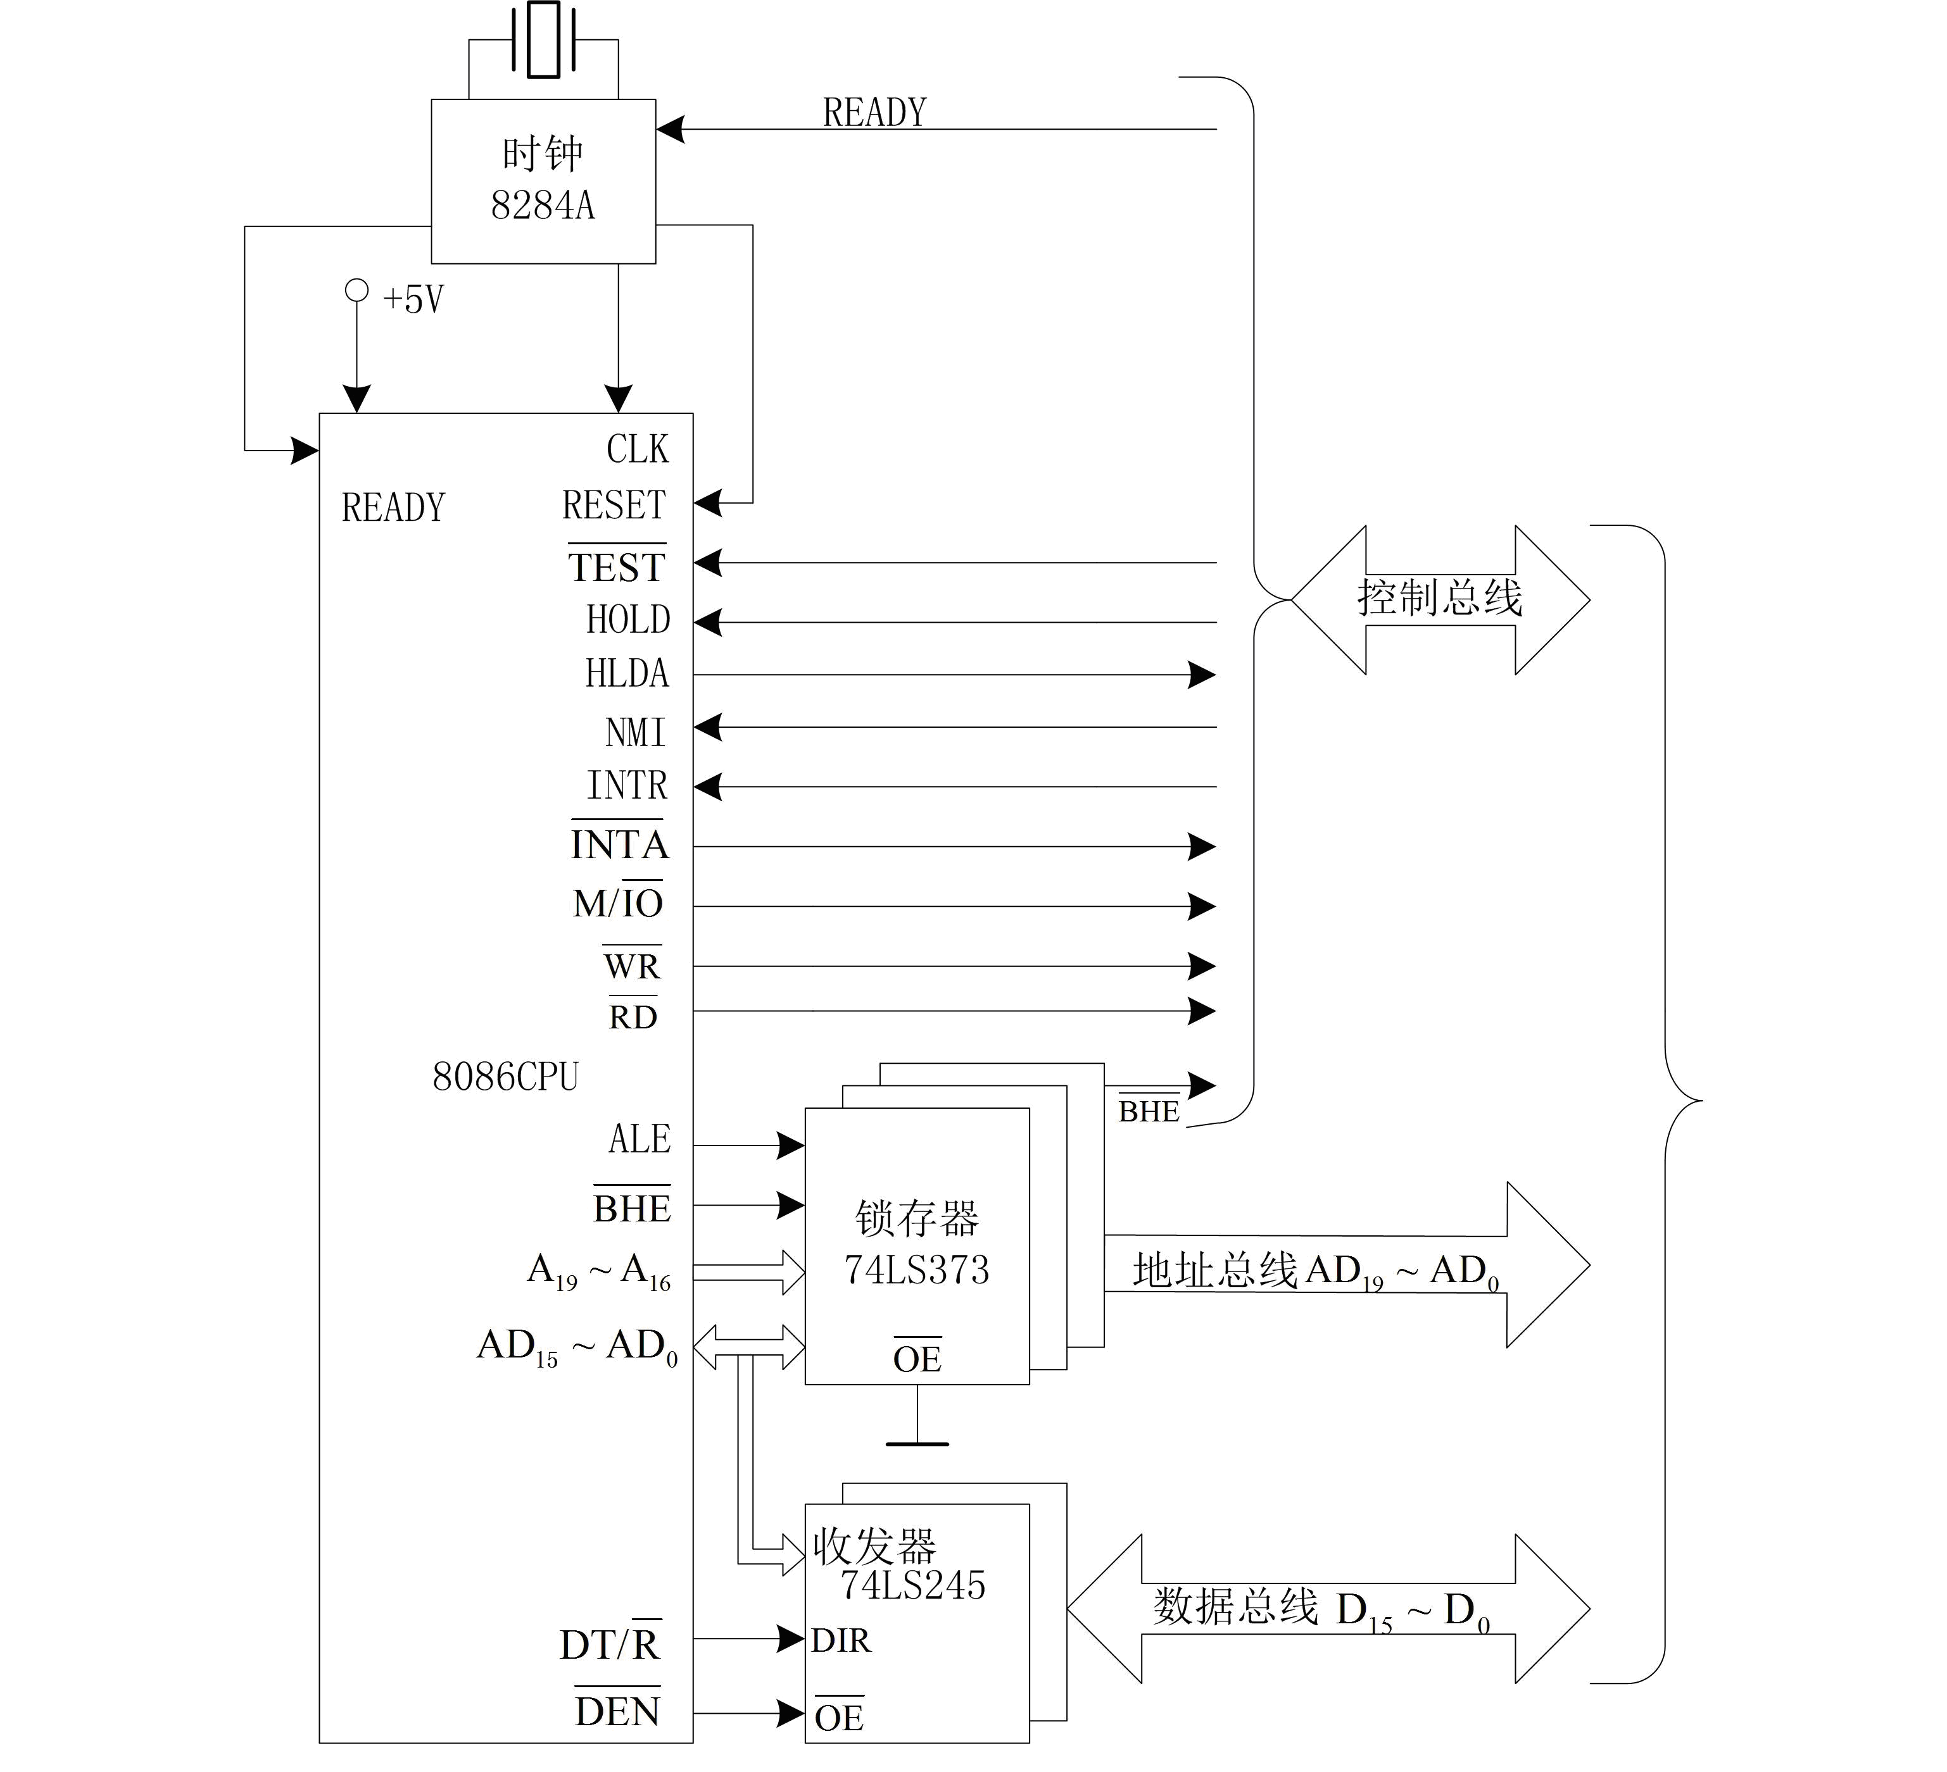
图5.1 8086最小方式系统总线形成电路
  - 微机中的控制总线提供 H 。
- 数据信号流；
- 存储器和I/O设备的地址码；
- 所有存储器和I/O设备的时序信号；
- 所有存储器和I/O设备的控制信号；
- 来自存储器和I/O设备的响应信号；
- 上述各项；
- 上述C，D两项；
- 上述C，D和E三项。
  - 微机中读写控制信号的作用是 E 。
- 决定数据总线上数据流的方向；
- 控制存储器操作读/写的类型；
- 控制流入、流出存储器信息的方向；
- 控制流入、流出I/O端口信息的方向；
- 以上所有。
  - 8086 CPU工作在最大方式，引脚$\text{MN/}\overline{\text{MX}}$应接__地__。
  - RESET信号在至少保持4个时钟周期的 高 电平时才有效，该信号结束后，CPU内部的CS为 0FFFFH ，IP为 0000H ，程序从 0FFFF0H 地址开始执行。
  - 在构成8086最小系统总线时，地址锁存器74LS373的选通信号G应接CPU的 ALE 信号，输出允许端$\overline{\text{OE}}$应接 地 ；数据收发器74LS245的方向控制端DIR应接 $\text{DI/ \{}\bar{R}$信号，输出允许端$\overline{E}$应接$\overline{\text{DEN}}$信号。
  - 8086 CPU在读写一个字节时，只需要使用16条数据线中的8条，在 一 个总线周期内完成；在读写一个字时，自然要用到16条数据线，当字的存储对准时，可在 一 个总线周期内完成；当字的存储为未对准时，则要在 两 个总线周期内完成。
  - CPU在 $T_{3}$ 状态开始检查READY信号，__高_电平时有效，说明存储器或I/O端口准备就绪，下一个时钟周期可进行数据的读写；否则，CPU可自动插入一个或几个 等待周期（T_{W} ） ，以延长总线周期，从而保证快速的CPU与慢速的存储器或I/O端口之间协调地进行数据传送。
  - 8086最大系统的系统总线结构较最小系统的系统总线结构多一个芯片 8288总线控制器_。
  - 微机在执行指令 MOV [DI]，AL时，将送出的有效信号有 B C 。
A．RESET B.高电平的$\text{M/}\overline{\text{IO}}$信号 C.$\overline{\text{WR}}$ D.$\overline{\text{RD}}$
  - 设指令MOV AX，DATA 已被取到CPU的指令队列中准备执行，并假定DATA为偶地址，试画出下列情况该指令执行的总线时序图:
（1）没有等待的8086最小方式;
（2）有一个等待周期的8086最小方式。
答：（1）没有等待的8086最小方式时序如图5.2所示。
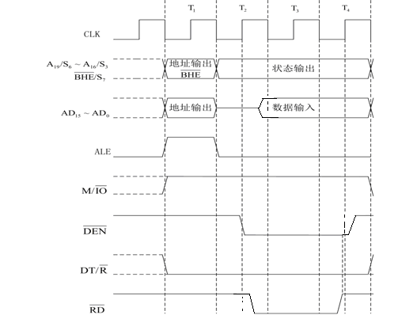
图5.2 没有等待的8086最小方式时序
（2）有一个等待周期的8086最小方式时序图如图5.3所示。

图5.3有一个等待周期的8086最小方式时序图
- 上题中如果指令分别为：
    - MOV DATA+1，AX
    - MOV DATA+1，AL
    - OUT DX，AX （DX的内容为偶数 ）
    - IN AL，0F5H
重做上题（1）。
答：（1）因为DATA为偶地址，则DATA+1为奇地址。故要完成本条指令，需要两个总线周期。时序图如图5.4所示。

图5.4 执行MOV DATA+1，AX指令的时序参考图
- DATA+1虽然为奇地址，但是AL为八位存储器，故本条指令需用一个总线周期，时序图如图5.5所示。

图5.5 执行MOV DATA+1，AL指令的时序参考图
- 执行OUT DX，AX（DX的内容为偶数 ）指令的时序图如图5.6所示。

图5.6 执行OUT DX，AX指令的时序参考图

执行IN AL，0F5H指令的时序图如图5.7所示。
图5.7 执行IN AL，0F5H指令的时序参考图

- 8086最小方式下，读总线周期和写总线周期相同之处是：在 $T_{1}$状态开始使ALE信号变为有效 高 电平，并输出$\text{M/}\overline{\text{IO}}$信号来确定是访问存储器还是访问I/O端口，同时送出20位有效地址，在$T_{1}$状态的后部，ALE信号变为 低 电平，利用其下降沿将20位地址和$\overline{\text{BHE}}$的状态锁存在地址锁存器中；相异之处从 $T_{2}$ 状态开始的数据传送阶段。
第6章 存储器设计
- 简述内存储器的分类及每种存储器的用途？
解：内存储器按其工作方式的不同，可以分为随机存取存储器（简称随机存储器或RAM）和只读存储器（简称ROM）。
随机存储器。随机存储器允许随机的按任意指定地址向内存单元存入或从该单元取出信息，对任一地址的存取时间都是相同的。由于信息是通过电信号写入存储器的，所以断电时RAM中的信息就会消失。计算机工作时使用的程序和数据等都存储在RAM中，如果对程序或数据进行了修改之后，应该将它存储到外存储器中，否则关机后信息将丢失。通常所说的内存大小就是指RAM的大小，一般以KB或MB为单位。
只读存储器。只读存储器是只能读出而不能随意写入信息的存储器。ROM中的内容是由厂家制造时用特殊方法写入的，或者要利用特殊的写入器才能写入。当计算机断电后，ROM中的信息不会丢失。当计算机重新被加电后，其中的信息保持原来的不变，仍可被读出。ROM适宜存放计算机启动的引导程序、启动后的检测程序、系统最基本的输入输出程序、时钟控制程序以及计算机的系统配置和磁盘参数等重要信息。
2.简述存储器的主要技术指标有哪些？
解：存储器的主要技术指标有：存储容量、读写速度、非易失性、可靠性等。
3.在实际工程应用中，存储器芯片的速度怎样估算？
解：在选择存储器芯片时应注意是否与微处理器的总线周期时序匹配。作为一种保守的估计，在存储器芯片的手册中可以查得最小读出周期t_{cyc}(R)(Read Cycle Time)和最小写周期t_{cyc}(W)(Write Cycle Time)。如果根据计算，微处理器对存储器的读写周期都比存储器芯片手册中的最小读写周期大，那么我们认为该存储器芯片是符合要求的，否则要另选速度更高的存储器芯片。
8086CPU对存储器的读写周期需要4个时钟周期(一个基本的总线周期)。因此，作为一种保守的工程估计，存储器芯片的最小读出时间应满足如下表达式：
t_{cyc}(R)＜4T－t_{da}－t_{D}－T
其中：T为8086微处理器的时钟周期；t_{da}为8086微处理器的地址总线延时时间；t_{D}为各种因素引起的总线附加延时。这里的t_{D}应该认为是总线长度、附加逻辑电路、总线驱动器等引起的延时时间总和。
同理，存储器芯片的最小写入时间应满足如下表达式：
t_{cyc}(W)＜4T－t_{da}―t_{D}―T
4.用下列RAM芯片构成32kB存储器模块，各需多少芯片？16位地址总线中有多少位参与片内寻址？多少位可用作片选控制信号？
(1)1k×1 (2)1k×4 (3)4k×8 (4)16k×4
解：(1)1k×1
片，
片内寻址：，共10位； 片选控制信号：，共6位。
(2)1k×4
片，
片内寻址：，共10位； 片选控制信号：，共6位。
(3)4k×8
片，
片内寻址：，共12位； 片选控制信号：，共4位。
(4)16k×4
片，
片内寻址：，共14位； 片选控制信号：，共2位。

5.若存储器模块的存储容量为256kB，则利用上题中给出的RAM芯片，求出构成256kB存储模块各需多少块芯片？20位地址总线中有多少位参与片内寻址？多少位可用作片选控制信号？
解：(1)1k×1
片，
片内寻址：，共10位； 片选控制信号：，共10位。
(2)1k×4
片，
片内寻址：，共10位； 片选控制信号：，共10位。
(3)4k×8
片，
片内寻址：，共12位； 片选控制信号：，共8位。
(4)16k×4
片，
片内寻址：，共14位； 片选控制信号：，共6位。
6.一台8位微机系统的地址总线为16位，其存储器中RAM的容量为32kB，首地址为4000H，且地址是连接的。问可用的最高地址是多少？
解：32K==8000H，所以，最高地址为：
4000H+8000H-1=BFFFH
则，可用的最高地址为0BFFFH.
7.某微机系统中内存的首地址为4000H，末地址为7FFFH，求其内存容量。
解：7FFFH-4000H+1=4000H==16KB
内存容量为16KB。
8. 利用全地址译码将6264芯片接在8088的系统总线上，其所占地址范围为00000H~03FFFH，试画连接图。写入某数据并读出与之比较，若有错，则在DL中写入01H；若每个单元均对，则在DL写入EEH，试编写此检测程序。
解：因为6264的片容量为8KB。
RAM存储区域的总容量为03FFFH-00000H+1=4000H=16KB，故需要2片6264芯片。
连接图如图6.1所示。
图6.1 与8088系统总线的连接图
检测程序段：
MOV AX,0000H
MOV DS,AX
MOV SI,0
MOV CX,16*1024
MOV AL,55H
CMPL: MOV [SI],AL
MOV BL,[SI]
CMP BL,AL
JNE ERROR
INC SI
LOOP CMPL
MOV DL,0EEH
JMP NEXT
ERROR: MOV DL,01H
NEXT:
…
9.简述EPROM的编程过程，并说明EEPROM的编程过程。
解：EPROM芯片的编程有两种方式：标准编程和快速编程。
在标准编程方式下，每给出一个编程负脉冲就写入一个字节的数据。Vpp上加编程电压，地址线、数据线上给出要编程单元的地址及其数据，并使=0,=1。上述信号稳定后，在$\overline{\text{PGM}}$端加上宽度为50ms±5ms的负脉冲，就可将数据逐一写入。写入一个单元后将变低，可以对刚写入的数据读出进行检验。
快速编程使用100的编程脉冲依次写完所有要编程的单元，然后从头开始检验每个写入的字节。若写的不正确，则重写此单元。写完再检验，不正确可重写。
EEPROM编程时不需要加高电压，也不需要专门的擦除过程。并口线EEPROM操作与SRAM相似，写入时间约5ms。串行EEPROM写操作按时序进行，分为字节写方式和页写方式。
10．若要将4块6264芯片连接到8088最大方式系统A0000H~A7FFFH的地址空间中，现限定要采用74LS138作为地址译码器，试画出包括板内数据总线驱动的连接电路图。
解：8088最大方式系统与存储器读写操作有关的信号线有：地址总线，数据总线：，控制信号：。
根据题目已知条件和74LS138译码器的功能，设计的板内数据总线驱动电路如图6.2（a）所示，板内存储器电路的连接电路图如图6.2 （b）所示。

图6.2（a）板内数据总线驱动电路
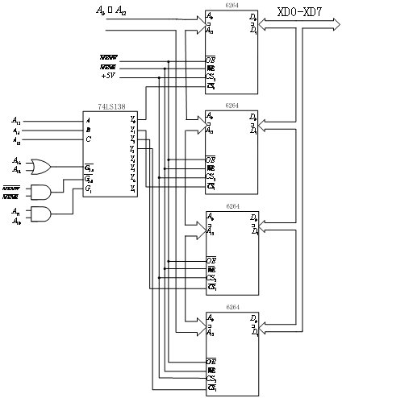
图6.2 （b）板内存储器电路的连接图
11．若在某8088微型计算机系统中，要将一块2764芯片连接到E0000H~E7FFFH的空间中去，利用局部译码方式使它占有整个32kB的空间，试画出地址译码电路及2764芯片与总线的连接图。
解：Intel 2764的片容量为8KB，而题目给出的地址共32KB，说明有4个地址区重叠，即采用部分地址译码时，有2条高位地址线不参加译码（即不参加译码）。
地址译码电路及2764与总线的连接如图6.3所示。
图6.3地址译码电路及2764与总线的连接
12．在8086 CPU工作在最小方式组成的微机系统中，扩充设计16kB的SRAM电路，SRAM芯片选用Intel 6264,内存地址范围为70000H~73FFFH，试画出此SRAM电路与8086系统总线的连接图。
解：73FFFH-70000H+1=4000H=16K
Intel 6264的片容量为8KB，RAM存储区总容量为16KB，故需要2片6264.
8086最小方式系统与存储器读写操作有关的信号线有：地址总线，数据总线：，控制信号：。
此SRAM电路与8086系统总线的连接图如图6.4所示。
图6.4 SRAM电路与8086系统总线的连接图

13．E²PROM 28C16芯片各引脚的功能是什么？如果要将一片28C16与8088系统总线相连接，并能随时改写28C16中各单元的内容，试画出28C16和8088系统总线的连接图(地址空间为40000H~407FFH)。
解：28C16的引脚功能：
- VCC，GND：电源和地
- ：11位地址线，可寻址2KB地址空间
- ：8位数据线
- ：写允许，低电平有效。
- ：输出允许，低电平有效。
- ：片选信号，低电平有效。
根据所学知识，28C16与8088系统的连接图如图6.5所示。

图6.5 28C16与8088系统的连接图

第7章 常用芯片的接口技术
- 简述I/O接口的基本功能。
答：（1）地址选择 （2）控制功能 （3）状态指示 （4）速度匹配
（5）转换信息格式 （6）电平转换 （7）可编程性
- 简述I/O接口与I/O端口的区别。
答：I/O接口是指I/O设备与系统总线之间的连接部件。
I/O端口是指I/O接口内部可由CPU进行读写操作的各种寄存器，根据存放信息的不同，这些寄存器分别称为数据端口、控制端口和状态端口。
- 简述I/O端口的编址方式及优缺点。
答：I/O端口编址的方式可以分为独立编址和统一编址两种方式。
独立编址方式是指I/O端口与存储器有相互独立的地址空间。
统一编址方式是指I/O端口与存储器共享一个地址空间，所有的存储单元只占用
其中的一部分地址，而I/O端口则占用另外一部分地址。
优缺点：独立编址方式的优点之一是存储器的容量可以达到与地址总线所决定的地址空间相同；优点之二是访问I/O端口时的地址位数可以较少，提高总线的利用率。但是缺点是必须设置专门的I/O指令，增加了指令系统和有关硬件的复杂性。
与独立编址方式相比，统一编址方式的优点是无需专门的I/O指令，从而使编程较灵活，但是I/O端口占用了存储器的一部分地址空间，因而影响到系统中的存储器的容量，并且访问存储器和访问I/O端口必须使用相同位数的地址，使指令地址码加长，总线中传送信息量增加。
- 简述程序查询、中断和DMA三种方式的优缺点。
答：程序查询方式的优点在于可以防止数据的丢失，实现起来较为简单；缺点是它占用了微处理器的大量时间，实时性较差。
中断方式具有较好的实时性；但在一定程度上增加成本和复杂性。
DMA方式的突出优点是传送过程无须处理器的控制，数据也无须经过微处理器，而是直接在I/O设备与主存储器间进行，因此既节约了微处理器的时间，也使传送速率大大提高；缺点是输入/输出操作占用微处理器时间，而且很难达到较高的数据传输率。
- 8086 CPU 有 20 条地址总线,可形成 1MB 的存储器地址空间,可寻址范围为 00000H--FFFFFH;地址总线中的 16 条线可用于I/O寻址,形成 64KB 的输入输出地址空间,地址范围为 0000H--FFFFH ;PC机中用了 10 条地址线进行I/O操作,其地址空间为 1KB ,可寻址范围为 000H—3FFH 。
- 对于微机而言，任何新增的外部设备，最终总是要通过 I/O接口 与主机相接。
- 在主机板外开发一些新的外设接口逻辑，这些接口逻辑的一侧应与 I/O设备 相接，另一侧与 系统总线 相接。
- 需要靠在程序中排入I/O指令完成的数据输入输出方式有 B C 。
（A）DMA （B）程序查询方式 （C）中断方式
- 8086CPU用 IN 指令从端口读入数据，用 OUT 指令向端口写入数据。
- 在8088 CPU组成的计算机系统中有一接口模块，片内占用16个端口地址300~30FH，设计产生片选信号的译码电路。
解：由于片内有16个端口，非别占用300~30FH地址。因此，该接口模块的片选信号的译码电路设计时，A3~A0不参加译码。其译码电路如图7.1所示。

图7.1
- 在IBM PC系统中，如果AEN信号未参加I/O端口地址译码，会出现什么问题？在没有DMA机构的其它微机系统中，是否存在同样的问题？
答：在IBM PC系统中，如果AEN信号未参加I/O端口地址译码，则会出现DMA机构与I/O端口竞争总线的问题。在没有DMA机构的其他微机系统中，不会存在同样的问题。
- 在8088 CPU 工作在最大方式组成的微机系统中，利用74LS244设计一个输入端口，分配给该端口的地址为04E5H，试画出连接图。

解：连接图如图7.2所示。
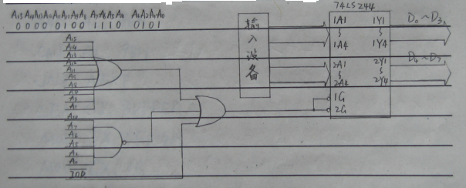
图7.2
- 在上题的基础上，利用74LS374设计一个输出端口，分配给该端口的地址为E504H，试画出连接图。若上题中输入端口的bit3、 bit4和bit7 同时为1，将内存BUFFER开始的连续10个字节单元的数据由E504H端口输出；若不满足条件，则等待。试编写程序。
解：连接图如图7.3所示。
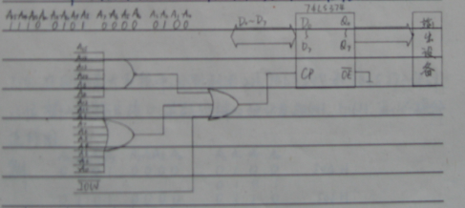
图7.3
程序如下：
MOV CX ,10
LEA SI,BUFFER
MOV DX,04E5H
WAIT1：IN AL,DX
AND AL,98H
CMP AL,98H
JNZ WAIT1
MOV DX,0E504H
L1：MOV AL,[SI]
OUT DX,AL
INC SI
LOOP L1
HLT

14．在8086最大系统中，分别利用2片74LS244和74LS273设计16位输入和输出接口，其起始端口地址为504H、506H，画出硬件连接图

解：硬件连接图如图7.4所示。
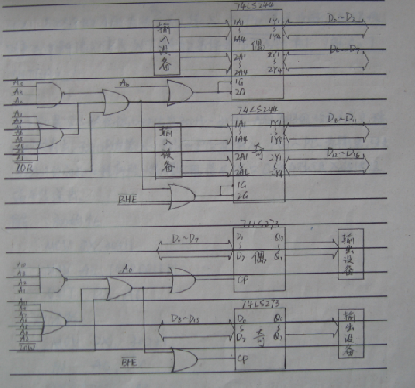

图7.4 硬件连接图
第8章 中断系统与可编程中断控制器8259A
- 什么叫中断？8086微机系统中有哪几种不同类型的中断？
答：在CPU执行程序的过程中，由于某个事件的发生，CPU暂停当前正在执行的程序，转去执行处理该事件的一个中断服务程序，待中断服务程序执行完成后，CPU再返回到原被中断的程序继续执行。这个过程称为中断。
8086微机系统中有3种中断:
  - 外部可屏蔽中断。
  - 外部不可屏蔽中断。
  - 内部中断
- 什么是中断类型？它有什么用处？
答：通常用若干位二进制编码来给中断源编号，该编号称为中断类型号。8086微处理器用8位二进制码表示一个中断类型，有256个不同的中断。这些中断可以划分为内部中断、外部不可屏蔽中断、外部可屏蔽中断三类。
用处：使CPU识别中断源，从而能正确地转向该中断源对应的中断服务程序入口。
- 什么是中断嵌套？使用中断嵌套有什么好处？对于可屏蔽中断，实现中断嵌套的条件是
什么？
答：微处理器在处理低级别中断的过程中，如果出现了级别高的中断请求，微处理器停止执行低级中断的处理程序而去优先处理高级中断，等高级中断处理完毕后，再接着执行低级的未处理完的程序，这种中断处理方式成为中断嵌套。
使用中断嵌套的好处是能够提高中断响应的实时性。对于某些对实时性要求较高的操作，必须赋予较高的优先级和采取中断嵌套的方式，才能保证系统能够及时响应该中断请求。
对于可屏蔽中断，实现中断嵌套的条件有：（1）微处理器处于中断允许状态（IF=1）（2）中断请求的优先级高于正在执行的中断处理程序的优先级。（3）中断请求未被8259屏蔽。（4）没有不可屏蔽中断请求和总线请求。
- 什么是中断向量？中断类型号为1FH的中断向量为2345H:1234H，画图说明它在中断向
量表中的存放位置。
答：中断向量为每个中断服务子程序的入口地址，为32位（16位的偏移地址和16位的段地址），在中断向量表中占用4个地址单元。在8086CPU组成的计算机系统中，采用最低的1024个地址单元（称为0页）来存储中断向量。这1024个地址单元成为中断向量表。
因此，中断类型号位1FH的中断向量，在中断向量表中的存储位置为1FH×4=07CH。中断类型号为1FH的中断向量在中断向量表中的存放位置如图8.1所示。

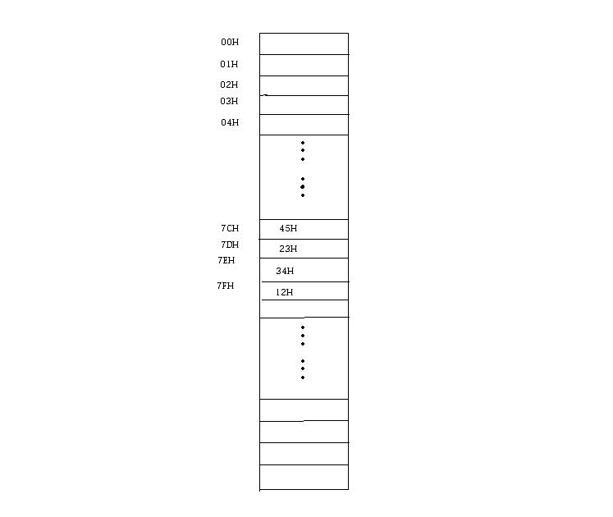
图8.1 中断类型号为1FH的中断向量在中断向量表中的存放位置
- 中断向量表的功能是什么？叙述CPU利用中断向量表转入中断服务程序的过程。
答：中断向量表是用来存放中断向量的。是中断类型号与它对应的中断服务程序入口地址之间的换算表。
- CPU获得中断类型号n后，将当前PSW、CS和IP的内容依次压入堆栈，保存断点的状态和断点地址，以便返回时恢复。
- 将PSW中的IF位和TF位清0，关闭中断。
- 把地址为4×n和4×n+1两个单元的16位数作为中断服务程序入口的偏移地址置入IP，把地址为4×n+2和4×n+3两个单元的16位数作为中断服务程序入口的段地址置入CS。
- 转入中断服务程序。
- 叙述可屏蔽中断的响应过程。
答：在IF位为1情况下，从INTR端加入中断请求信号开始，到进入中断服务程序为止所经过的一系列操作，称为可屏蔽中断的响应过程。首先等待当前指令结束后，进入中断响应周期。然后，从微处理器外部的中断控制逻辑获得中断类型号。随后把当前的PSW、CS和IP的内容依次压入堆栈，接着清除PSW中的IF位和TF位为0。最后把中断服务程序的入口地址置入IP和CS。至此，完成了可屏蔽中断的响应过程，开始进入中断服务程序。
- 简要叙述8259A内部IRR、IMR、ISR三个寄存器的作用。
答：IRR：中断请求寄存器，用来锁存外部设备送来的中断请求信号。当外部中断请求线有中断请求时，IRR中与之对应的第i位被置1。该寄存器内容可以被微处理器读出。
IMR：用于设置中断请求的屏蔽信号。此寄存器第i位被置1时，与之对应的外部中断请求线被屏蔽，不能向微处理器发出INT信号。
ISR：用于记录当前正在被服务的所有中断级，包括尚未服务完而中途被更高优先级打断的中断级。若微处理器响应了中断请求，则ISR中与之对应的第i位置1。中断处理结束前，要用指令清除这一位。
- 中断控制器8259A的初始化编程是如何开始的？
答：初始化编程就是指对ICW（初始化命令字）的初始化，对ICW的初始化有一定的顺序，必须从ICW1开始。对中断控制器8259A的初始化编程次序如图8.2所示。

图8.2 对中断控制器8259A的初始化编程次序
- 设某微机系统需要管理64级中断，问组成该中断机构时需 片8259A。
解：一片8259可控制8级中断，第1片通过级联8片8259可将中断扩充至64级。所以组成该中断机构共需9片8259。
- 完全嵌套的优先级排序方式的规则是什么？如何设置这种方式？
答：在全嵌套方式下，中断优先级的级别是固定的，即${\text{IR}}_{0}$优先级最高，${\text{IR}}_{1}\text{\sim }$${\text{IR}}_{6}$逐级次之，${\text{IR}}_{7}$最低。如果对8259A进行初始化后没有设置其他优先级别，那么8259A就按全嵌套方式工作。
- 如果设备D1、D2、D3、D4、D5按完全嵌套优先级排列规则。设备D1的优先级最高，
D5最低。在下列中断请求下，给出各设备的中断处理程序的次序（假设所有的中断处理程序开始后就有STI指令，并在中断返回之前发出结束命令）
（1）设备3和4同时发出中断请求；
（2）设备3和4同时发出中断请求，并在设备3的中断处理程序完成之前，设备2发出中断请求；
（3）设备1、3、5同时发出中断请求，在设备3的中断处理程序完成之前，设备2发出中断请求。
解：
- 设备3和4同时发出中断请求；
中断处理次序为：D3→D4，示意图如图8.3（a）所示。
图8.3（a）设备3和4同时发出中断请求的中断处理程序的次序示意图
- 设备3和4同时发出中断请求，并在设备3的中断处理程序完成之前，设备2发出中断请求；
中断处理次序为： D3→D2→D3→D4，示意图如图8.3（b）所示。
图8.3（b）中断处理程序的次序示意图
- 设备1、3、5同时发出中断请求，在设备3的中断处理程序完成之前，设备2发出中断请求。
中断处理次序为：D1→D3→D2→D3→D5，示意图如图8.3（c）所示。
图8.3（c）中断处理程序的次序示意图
- 8259A是怎样进行中断优先权管理的？
答：8259A 利用优先权处理器来识别和管理中断请求信号的优先级别。当几个中断请求信号同时出现时，优先权处理器根据控制逻辑规定的优先权级别和IMR的内容来判断这些请求信号的最高优先级。微处理器响应中断请求时，把优先权最高的IRR中的“1”送入ISR.。当8259A正在为某一级中断服务时，若又出现新的中断请求，则由优先权处理器判断新出现的中断请求的级别是否高于正在处理的那一级。若是，则进入多重中断处理。

- 特殊全嵌套方式有什么特点？它的使用场合是什么？
答：多片8259级联时，主片必须工作在特殊全嵌套方式下。
假设从片工作在全嵌套方式下，先后收到了两次中断请求，而且第二次中断请求有较高的优先级，那么该从片就会两次通过INT引脚向上一级申请中断。如果主片采用全嵌套方式，则它不会响应来自同一引脚的第二次中断请求。而采用特殊全嵌套方式后，就会响应该请求。
- 向8259A发送“中断结束”命令有什么作用？8259A有哪几种中断结束方式？分析各自
的利弊。
答：向8259A发送“中断结束”命令，使相应的中断级在ISR中的相应位清“0”，表示该中断处理已经结束。
8259A有自动中断结束方式（AEOI）和非自动中断结束方式（EOI）。
- 自动中断结束方式（AEOI）。
在这种方式下，系统一旦进入中断响应，8259A就在第二个中断响应周期$\overline{\text{INTA}}$信号的后沿，自动将ISR中被响应中断级的对应位清“0”。这是一种最简单的中断结束处理方式，可以通过初始化命令来设定，但这种方式只能用在系统中只有一个8259A，且多个中断不会嵌套的情况。
- 非自动中断结束方式（EOI）。
在这种工作方式下，从中断服务程序返回前，必须在程序里向8259A输出一个中断结束命令（EOI），把ISR对应位清“0”。具体做法有一般的中断结束方式和特殊的中断结束EOI命令。这种方式可用于系统中有多个8259A或多个中断中有嵌套的情况，但这种方式要比自动中断结束方式复杂。而且在这种方式下，如果在程序里忘记了将ISR对应位清零，那么，8259A在一般情况下将不再响应这个中断以及比它级别低的中断请求。

- 初始化8259A时设置为非自动结束方式，则在中断服务程序即将结束时必须设置什么操
作命令？不设置这种命令会发生什么现象？如果初始化时设置为自动结束方式时，还需要设置这种操作吗？
答：必须发送中断结束命令，即向操作控制字的EOI位写1。如果不设置这种命令，则该中断服务程序结束后，CPU将无法响应优先级比它低的中断请求以及它自身的下一次中断请求。若初始化为自动结束方式，则不需设置这种操作。
- 在哪些情况下需用CLI指令关中断？在哪些情况下需用STI指令开中断？
答：
- 关于有前缀的指令，前缀包括段寄存器前缀（例如指令MOV AX , CS:VAR）、重复前缀（例如指令 REP MOVSB）、和LOCK 前缀。应明确的是，指令前缀并不是一个独立的指令，只是指令的一部分，所以不允许在前缀码和指令码之间响应中断，所以应在这条指令前置CLI（关中断）指令，在这条指令后置STI（开中断）指令。
- 对于目的地址是段寄存器的MOV 和POP 指令（除CS外），本条指令后不允许响应中断，而是还要执行一条指令结束后才能响应中断，这时可以在指令前加CLI，指令后加STI。
- 需要进行中断嵌套时，由于微处理器在响应中断时已将IF清零，所以一定要在中断处理程序中加开中断指令，才有可能进行中断嵌套。

- 某系统中有两片8259A，从片的请求信号连主片的IR₂引脚，设备A中断请求信号连从
片IR₅引脚。说明设备A在一次I/O操作完成后通过两片8259A向8086申请中断，8086微处理器通过两片8259A响应中断，进入设备A的中断服务程序，发送中断结束命令，返回断点的全过程。
答：设备A在一次I/O操作完成后在8259A从片中断请求输入端IR5上产生中断请求，中断请求被锁存在8259A从片IRR中，并经IMR“屏蔽”，其结果送给优先权电路判优。控制逻辑接收中断请求，向8259A主片IR2引脚输出INT信号，中断请求被锁存在8259A主片IRR中，并经IMR“屏蔽”，其结果送给优先权电路判优。控制逻辑接收中断请求，向CPU输出INT信号。CPU从INTR引脚接受8259A主片的INT信号，进入连续两个周期。优先权电路设置ISR中的对应位，在收到第一个信号后， 8259A主片把当前申请中断的8259A从片的ID代码010，通过CAS0～CAS2送到相应的8259A从片。相应地8259A从片在收到第二个信号时，将中断类型号N送到数据线上。
8086CPU获得中断类型号N后，在N×4和N×4+2对应的中断向量表单元获取中断向量分别置入IP和CS，从此进入设备A的中断服务程序。
在中断服务程序结束前（即执行IRET指令前），应分别向从片8259和主片8259发送EOI中断结束命令，然后执行IRET指令，返回断点。

- 某8086系统用3片8259A级联构成中断系统，主片中断类型号从10H开始。从片的中
断申请连主片的IR₄和IR₆引脚，它们的中断类型号分别从20H、30H开始。主、从片均采用上升沿触发，非自动中断结束方式。且主片采用特殊全嵌套方式，从片采用完全嵌套方式。请编写他们的初始化程序。
答：设8258A主片的端口地址为20H(A₀=0)和 21H(A₁=1)，第一个8259A从片的端口地址为50H(A₀=0)和 51H(A₁=1)，第二个8259A从片的端口地址为0A0H(A₀=0)和 0A1H(A₁=1)，初始化程序如下：
主片：
MOV AL，00010001B；${\text{ICW}}_{1}$：边沿触发，级联
OUT 20H，AL
MOV AL，00010000B；${\text{ICW}}_{2}$：中断类型号10H~17H
OUT 21H，AL
MOV AL，01010000B；${\text{ICW}}_{3}$：${\text{IR}}_{4}$和${\text{IR}}_{6}$连有从片
OUT 21H，AL
MOV AL，00010001B；${\text{ICW}}_{4}$：特殊全嵌套，非缓冲，非自动中断结束
OUT 21H，AL
从片1：
MOV AL，00010001B；${\text{ICW}}_{1}$：边沿触发，级联
OUT 50H，AL
MOV AL，00100000B；${\text{ICW}}_{2}$：中断类型号20H~27H
OUT 51H，AL
MOV AL，00000100B；${\text{ICW}}_{3}$：INT引脚连主片${\text{IR}}_{4}$
OUT 51H，AL
MOV AL，00000001B；${\text{ICW}}_{4}$：完全嵌套，非缓冲，非自动中断结束
OUT 51H，AL
从片二：
MOV AL，00010001B；${\text{ICW}}_{1}$：边沿触发，级联
OUT 0A0H，AL
MOV AL，00110000B；${\text{ICW}}_{2}$：中断类型号30H~37H
OUT 0A1H，AL
MOV AL，00000110B；${\text{ICW}}_{3}$：INT引脚连主片${\text{IR}}_{6}$
OUT 0A1H，AL
MOV AL，00000001B；${\text{ICW}}_{4}$：完全嵌套，非缓冲，非自动中断结束
OUT 0A1H，AL
- 设8259A的端口地址为50H (A₀=0) 和51H (A₁=1)，请给下面的8259A初始化程序加上
注释，说明各命令字的含义。
MOV AL， 13H
OUT 50H， AL
MOV AL， 08H
OUT 51H， AL
MOV AL， 0BH
OUT 51H， AL
解：
MOV AL， 13H
OUT 50H， AL ;初始化，设置为边沿触发，单片工作
MOV AL， 08H
OUT 51H， AL; ；中断类型号的高5位为00001B，即中断类型号为08H~0FH
MOV AL， 0BH
OUT 51H， AL ; 初始化，一般全嵌套缓冲方式，中断非自动结束
- 设8259A端口地址为20H和21H，怎样发送清除ISR₃的命令？
答：8259A可通过设置操作控制字发送中断结束命令（EOI命令），来清除ISR的指定位。的值为23H，用低位端口地址（即A0=0）进行操作，因此可编程如下：
MOV AL,23H
MOV 20H,AL
- 根据中断过程的要求设计的一个中断系统，大致需要考虑哪些问题？
答：1）设计必要的中断源，确定它们提出的中断请求的方式。
2）编写初始化程序。根据急迫程度的不同，规定好中断源的优先级别，以确定当几个中断源同时请求时，处理机能有一个先后响应次序。
3）当处理机响应中断后，需要把被中断程序的现场、断点保护起来，以便中断处理结束后能返回原程序。
4）中断服务程序设计。
5）恢复现场，返回原程序。
- 给定(SP)=0100H，(SS)=0300H，(PSW)=0240H，以及存储单元的内容(00020H)=0040H，
(00022H)=0100H，在段地址为0900H及偏移地址为00A0H的单元中有一条中断指令INT 8，试问执行INT 8指令后，SP、SS、IP、PSW的内容是什么？栈顶的三个字是什么？
答：执行INT8之后，（SP）=00FAH，（SS）=0300H，（IP）=0040H，（PSW）=0040H。
由于INT8为双字节指令，所以栈顶的三个字从上到下分别是 00A2H，0900H，0240H。
- 中断服务程序结束时，用RETF指令代替IRET指令能否返回主程序？这样做存在什么
问题？
答：可以。但这样做存在问题。IRET指令执行时将出栈IP，CS和PSW的值，而RETF指令只出栈IP，CS的值，因而若中断服务程序中改变了标志位，用RETF指令返回在主程序中将无法恢复标志位的值。尤其是在中断服务程序中关中断后（IF=0），用RETF指令将无法重新开中断，从而导致中断服务结束后CPU不能再响应其他可屏蔽中断。

第9章 定时/计数器8253应用设计
- 下列地址哪些能够分配给8253/8254的计数器0？为什么？（23H、54H、97H、51H、FCH、59H）
解：因为已经约定采用A2,A1作为8253的内部地址线，而且计数器0的地址为00，所以在题中所给的地址中只有51H,59H的A2和A1同时为0，即：A2A1=00.

- 如果计数器0设定为方式0，GATE0＝1，CLK0＝1MHz，时常数为N＝1000，请画出OUT0的波形。如果计数器1设定为方式1，其它参数与计数器0相同，画出OUT1的波形。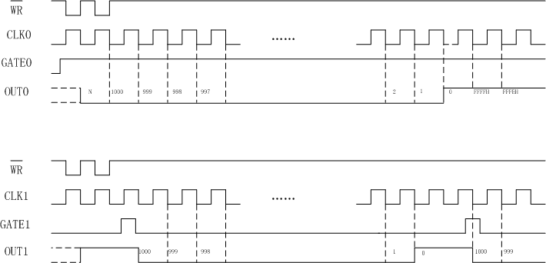
- 编程实现：将8253计数器0设置成方式4，并置时常数10000，然后处于等待状态，直到CE的内容≤1000后再向下执行。
解：
MOV DX,COUNTD ;写入计数器0的方式控制字
MOV AL,00111000B
OUT DX,AL
MOV DX,COUNTA ;设置计数器0的常数
MOV AX,10000
OUT DX,AL
XCHG AL,AH
OUT DX,AL
L1: MOV DX,COUNTD ;写入计数器0的方式控制字
MOV AL,0H
OUT DX,AL
MOV DX,COUNTA ；读入CE
IN AL,DX
MOV AH,AL
IN AL,DX
XCHG AL,AH
CMP AX,1000 ；判别CE当前大小
JA L1

- 利用8253可以实现确定时间的延迟，编程实现延时10秒的程序段（设可以使用的基准时钟为1MHz）。
解：本题使用计数器0和计数器1，并且计数器0的输出OUT0作为计数器1的时钟输入CLK1.
程序如下：
MOV DX,COUNTD ;写计数器0方式控制字
MOV AL,00110100B
OUT DX,AL
MOV DX,COUNTA
MOV AX,10000 ;写计数器0时常数，分频得到100Hz时钟频率
OUT DX,AL
XCHG AL,AH
OUT DX,AL
MOV DX,COUNTD ；写计数器1方式控制字
MOV AL,01110000B
OUT DX,AL
MOV DX，COUNTB
MOV AX,999 ；分频得到0.1Hz时钟频率。（在方式0下，时常数为N时，
；OUT输出的低电平宽度为N+1).
OUT DX,AL
XCHG AL,AH
OUT DX,AL
L1: ；延时
MOV DX,COUNTD ; 当前CE的内容锁存到OL
MOV AL,01000000B
OUT DX,AL
MOV DX,COUNTB
IN AL,DX
MOV AH,AL
IN AL,DX
XCHG AL,AH
CMP AX,999
JNA L1 ；延时结束，则继续执行，否则，跳到L1,继续延时
….

- 比较8254方式0与方式4、方式1与方式5的区别？
方式0与方式4
方式0 OUT端计数过程中为低,计数值减为0时,输出变高
方式4 OUT端计数过程中为高，计数值减为0时输出宽度为1个CLK的负脉冲
方式1与方式5
方式1 OUT端输出宽度为n个CLK的低电平，计数值减为0时，输出为高
方式5 OUT端计数过程中为高，计数值减为0时输出宽度为1个CLK的负脉冲

- 在8088最小系统中，8253的端口地址为284H～287H。系统提供的时钟为1MHz，要求在OUT0输出周期为20微秒的方波，在OUT1输出周期为200微秒，其中每周期为负的时间是180微秒的信号。请编写8253的初始化程序。
解：
OUT0输出为20微妙方波，可用方式三直接产生，OUT1输出波形与书中例9.2类似，可用其中思想产生此信号。如果允许增加外部器件，也可在例9.1的基础上，将OUT端信号通过与非门取反，这样即可产生题目要求信号。本例利用例9.1思想解答
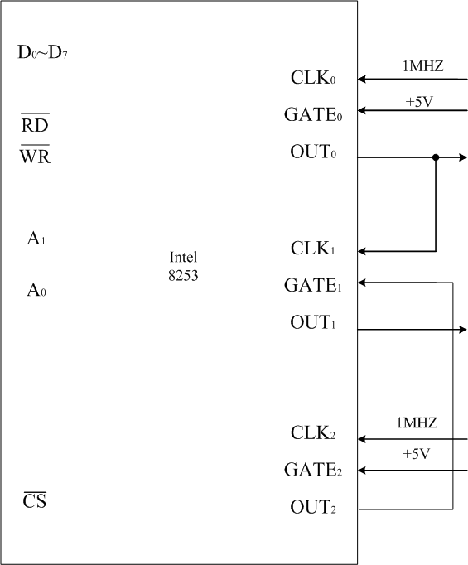
MOV DX,287H ;写计数器0控制方式字
MOV AL,00010110B
OUT DX,AL
MOV DX,284H ；写计数器0时常数
MOV AL,20
OUR DX,AL
MOV DX,287 ；写计数器2控制方式字
MOV AL,10010110B
OUT DX,AL
MOV DX,286H ；写计数器2时常数
MOV AL,200
OUT DX,AL
MOV DX,287H
MOV AL,01010010B ；写计数器1控制方式字
OUT DX,AL
MOV DX,285H
MOV AL,9 ；写计数器1时常数
OUT DX,AL
- 通过8253计数器0的方式0产生中断请求信号，现需要延迟产生中断的时刻，可采用：
- 在OUT0变高之前重置初值；
- 在OUT0变高之前在GATE0端加一负脉冲信号；
- 降低加在CLK0端的信号频率；
- 以上全是。
解：D
A:方式0下，在OUT0变高之前重置初值，将在下一个CLK的下降沿使时常数从CR读入CE并重新计数。
B:在OUT0变高之前在GATE0端加一负脉冲信号可以延时一个时钟周期，达到延时的目的。
C:降低加在CLK0端的信号频率，可以增大时钟周期，达到延长OUT0端低电平的时间。
（注：A中，如果重置的初值为1，则不会达到延时的效果）

- 已知8254计数器0的端口地址为40H，控制字寄存器的端口地址为43H，计数时钟频率为2MHz，利用这一通道设计当计数到0时发出中断请求信号，其程序段如下，则中断请求信号的周期是 32.7675 ms。
MOV AL,00110010B
OUT 43H, AL
MOV AL, 0FFH
OUT 40H, AL
OUT 40H, AL
- 若8254芯片可使用的8086端口地址为D0D0H～D0DFH，试画出系统设计连接图。设加到8254上的时钟信号为2MHz，
（1）利用计数器0～2分别产生下列三种信号：
- 周期为10us的对称方波
- 每1s产生一个负脉冲
- 10s后产生一个负脉冲
每种情况下，说明8254如何连接并编写包括初始化在内的程序段。
（2） 希望利用8086通过一专用接口控制8253的GATE端，当CPU使GATE有效开始，20us后在计数器0的OUT端产生一个正脉冲，试设计完成此要求的硬件和软件。
解：
- 选用D0D0H~D0DFH中的偶地址DODO,DOD2,DOD4,DOD6为基本地址作为8254的端口地址，设8086工作在最小方式下。8254端口地址译码电路如下图：
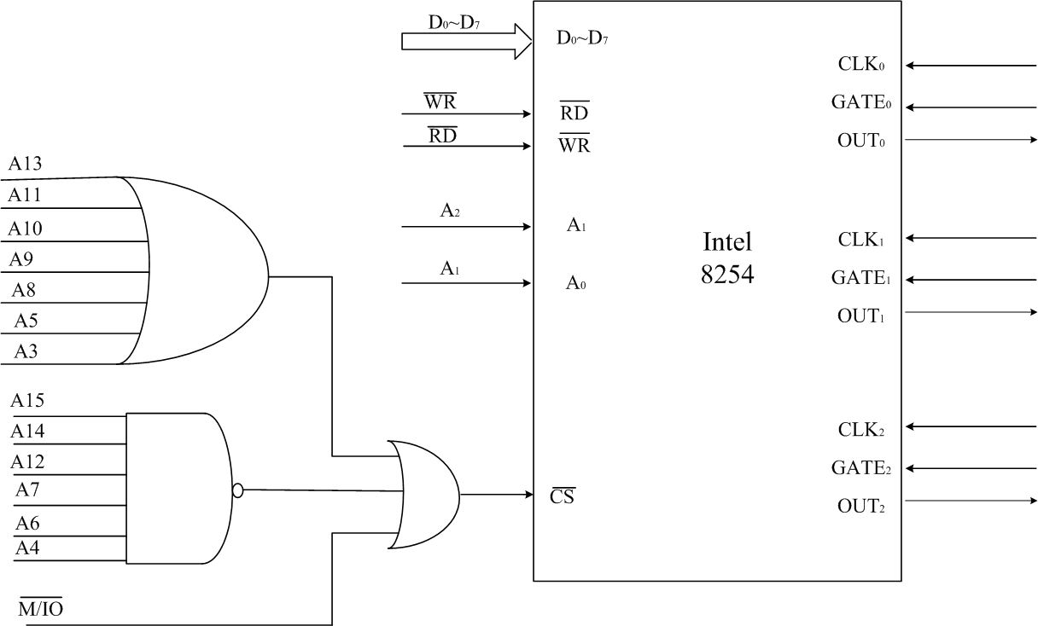
① 计数器0输入端加2MHz的时钟信号，GATE0加+5V电压，输出OUT0信号为周期为10µs的对称方波。
初始化代码：
MOV DX,0D0D6H ;写计数器0工作方式
MOV AL,00010110B
OUT DX,AL
MOV DX,0D0D0H ；写计数器0时常数
MOV AL,20
OUT DX,AL
②CLK0加2MHz的始终信号，GATE0,GATE1加+5V电压，OUT0输出加到CLK1做时钟信号，OUT1输出为每1s产生一个负脉冲。
初始代码：
MOV DX,0D0D6H ；写计数器0的工作方式
MOV AL,00010110B
OUT DX,AL
MOV DX,0D0D0H ；写计数器0的时常数
MOV AL,100
OUT DX,AL
MOV DX,0D0D6H ；写计数器1的工作方式
MOV AL,01110100B
OUT DX,AL
MOV DX,0D0D2H ；写计数器1的时常数
MOV AX,20000
OUT DX,AL
XCHG AL,AH
OUT DX,AL
③CLK0加2MHz的始终信号，GATE0,GATE1加+5V电压，OUT0输出加到CLK2做时钟信号，OUT2输出为10s后产生一个负脉冲。
初始代码：
MOV DX,0D0D6H ；写计数器0的工作方式
MOV AL,00110110B
OUT DX,AL
MOV DX,0D0D0H ；写计数器0的时常数
MOV AX,1000
OUT DX,AL
XCHG AL,AH
OUT DX,AL
MOV DX,0D0D6H ；写计数器2的工作方式
MOV AL,10111000B
OUT DX,AL
MOV DX,0D0D4H ；写计数器2的时常数
MOV AX,20000
OUT DX,AL
XCHG AL,AH
OUT DX,AL
- 选用地址D0D0,DOD2,DOD4,DOD6为8253的端口地址，D0D8为GATE端口地址，该端口采用74LS373，8253用方式4，在OUT输出端加非门实现脉冲功能。接口电路如图：
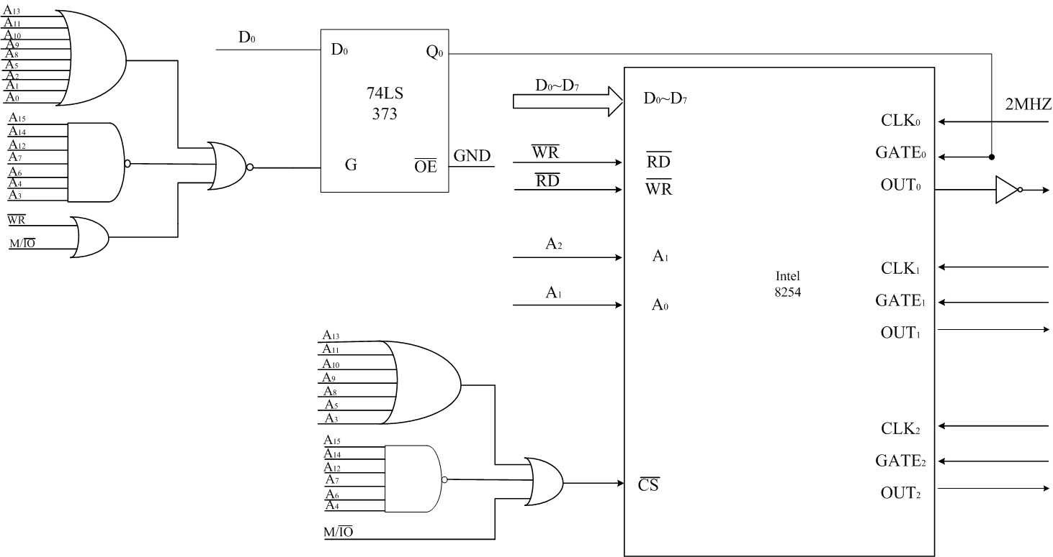
初始代码为：
MOV DX,0D0D8H ;GATE初始化
MOV AL,0
OUT DX,AL
MOV DX,0D0D6H ;写计数器0工作方式
MOV AL,00011000B
OUT DX,AL
MOV DX,0D0D0H ;写计数器0时常数
MOV AL,40
OUT DX,AL
MOV DX,0D0D8H
MOV AL,1
OUT DX,AL ;使GATE变高有效

- 若加到8254上的时钟频率为0.5MHz，则一个计数器的最长定时时间是多少?若要求10分钟产生一次定时中断, 试提出解决方案。
解：一个计数器的最长定时时间应该是置入时常数0时，此时定时时间为：
65536/0.5*10^6s=131ms
采用方式0即：计数达到终值时中断来10分钟产生一次定时中断，此时时常数CR为：10*60*0.5*10^6=3*10^9.
由于一个计数器最多分频65536，所以至少得使用2个计数器。我们采用计数器0和计数器1.计数器0的时常数CR0为60000，计数器1的时常数CR1为50000.
连接方式为：把0.5MHz的时钟频率接到计数器0的CLK0，然后把计数器0的OUT0接到计数器1的CLK1。这样计数器1的OUT1端输出的就是10分钟产生一次的定时中断。

- 织布机控制系统如图9.26所示，已知织布机每织1米发出一个正脉冲，每织100米要求接收到一脉冲，去触发剪裁设备把布剪开。（1）设8253的端口地址为80H～83H，编写对8253初始化程序。（2）假定系统提供的信号频率为1MHz，希望利用8253的其余通道产生0.1秒的周期信号，编写初始化程序。
图9.26 织布机控制系统

解：（1）
MOV DX,83H
MOV AL,00010100B
OUT DX,AL
MOV DX,80H
MOV AL,100
OUT DX,AL
（2）
将计数器1的输出OUT1信号作为计数器2的时钟输入CLK2，计数器1的时钟输入为系统提供1MHZ的信号
MOV DX,83H
MOV AL,01110100B
OUT DX,AL
MOV DX,81H
MOV AX,1000
OUT DX,AL
XCHG AL,AH
MOV DX,AL
MOV DX,83H
MOV AL,10010110B
OUT DX,AL
MOV DX,82H
MOV AL,100
OUT DX,AL
- 在IBM PC系统中根据下列不同条件设计接口逻辑，利用8253完成对外部脉冲信号重复频率的测量。
（1） 被测脉冲信号的重复频率在10～1000Hz范围内。
（2） 被测脉冲信号的重复频率在0.5～1.5Hz范围内。
（3） 被测脉冲信号重复频率在10～100Hz范围内。
（4） 被测是间歇脉冲信号,每次有信号时有100个脉冲,重复频率为0.8～1.2MHz，间歇频率大约每秒15次,要求测有信号时的脉冲重复频率。
解：用两个计数器，计数器0的CLK接待测信号，GATE接半周期为10s的高电平信号，OUT接8259，同时取反接计数器1的GATE端。计数器1的CLK接系统时钟，半周期为T0。在这样的逻辑电路下，计数器0的功能是记录待测信号的脉冲数N0，计数器1的功能是记录在相同时间里系统时钟信号的脉冲数N1。根据T=N1*T0/N0可计算出待测信号的周期。S（t）是待测信号，S’(t）为给定的周期大于10s的高电平信号。
端口声明：COUNTA为计数器0的地址，COUNTB为计数器2的地址，COUNTD为控制器地址，COUNT为373地址
程序如下：
MOV DX,COUNTD ；计数器1初始化
MOV AL,01110000B
OUT DX,AL
MOV DX,COUNTB
OUT DX,AL
MOV DX,COUNTB
MOV AL,O
OUT DX,AL
MOV DX,COUNTD ；计数器0初始化
MOV AL,00010000B
OUT DX,AL
MOV DX,COUNTA
MOV AL,0
OUT DX,AL
OUT DX,AL
STI
读两计数器的计数，并进行计算的中断服务子程序：
PUSH AX
PUSH BX
PUSH CX
PUSH DX
MOV DX,COUNTD
MOV AL,00000000B
OUT DX,AL
MOV DX,COUNTA
IN AL,DX
XCHG AL,AH
IN AL,DX
XCHG AL,AH
NEG AX
INC AX
MOV BX,AX
MOV DX,COUNTD
MOV AL,00010000B
OUT DX,AL
MOV DX,COUNTB
IN AL,DX
XCHG AL,AH
IN AL,DX
XCHG AL,AH
NEG AX
INC AX
MOV CX,T0
MUL CX
DIV BX
MOV SFR,AX
POP DX
POP CX
POP BX
POP AX
IRET

SFR中保存结果即为待测信号的周期。
对于（1）题，10*10不小于100，10*1000不大于65535，可以用计数法。
同理（3）也可用此方法。
对于（2）题，可用周期法。逻辑电路图如下：
程序如下：
MOV DX,COUNTD
MOV AL,0011 0100B
OUT DX,AL
MOV DX,COUNTA
MOV AL,0
OUT DX,AL
OUT DX,AL
STI

PUSH AX
PUSH BX
PUSH DX
MOV DX,COUNTD
MOV AL,0000 0000B
OUT DX,AL
MOV DX,COUNTA
IN AL,DX
XCHG AL,AH
IN AL,DX
XCHG AL,AH
NEG AX
INC AX
MOV BX,AX
MOV DX,000FH
MOV AX,4240H
DIV BX
MOV SFR,AX
POP DX
POP BX
POP AX
IRET

(4) 如图设计接口，计数器1用来记录在50个脉冲所用时间，50个信号脉冲最多用1/0.8*50(约为63us)由于计数器1用1MHz CLK，故其计数个数N即为N us，所以当N>63时，则有低电平间隔计入，须重新计数。当N>63时，则计算得待测频率。
程序如下：
MOV DX,COUNTD
MOV AL,00H
OUT DX,AL
MOV DX,COUNTD
MOV AL,0001 0000B
OUT DX,AL
MOV DX,COUNTA
MOV AL,50
OUT DX,AL
MOV DX,COUNTD
MOV AL,0111 0000B
OUT DX,AL
MOV COUNTB
MOV AL,0
OUT DX,AL
OUT DX,AL
L2: MOV DX,COUNT ；给GATE0和GATE1高电平，开始计数
MOV AL,81H
OUT DX,AL
L1: NOP
MOV DX,COUNTD
MOV AL,00000000B
OUT DX,AL
MOV DX,COUNTA
IN AL,DX
MOV DX,COUNTA
IN AL,DX
AND AL,AL ；判断是否计完50个脉冲，若未计完继续等待
JNZ L1
MOV DX,COUNT
MOV AL,00H ；若计完则暂停计数
OUT DX,AL
MOV DX,COUNTD ；读计数器1结果
MOV AL,01000000B
OUT DX,AL
MOV DX,COUNTB
IN AL,DX
XCHG AL,AH
IN AL,DX
XCHG AL,AH
NEG AX
INC AX
CMP AX,70H ；当AL大于70，则有间歇计入，重新测试
JA L2
MOV BL,AL
MOV AL,50 ；计算频率
DIV BL
MOV FREC,AL
第10章 定时/计数器8253应用设计

- 试分析 8255A方式0、方式1和方式2的主要区别，并分别说明它们适合于什么应用场合。
答：方式0是基本的输入/输出，端口A、B、C都可以作为输入输出端口。适用于CPU与非智能I/O设备的数据传输；方式1是有联络信号的输入/输出，端口A、B都可以设定成该方式，此时三个端口的信号线分成了A、B两组，用作A组的联络信号，用作B组的联络信号。适用于高速CPU与低速I/O设备的数据传输；
方式2是双向传输，只有A组端口可以设定成该方式，用作输出的联络信号，用作输入的联络信号，用作中断请求信号。适用于双机之间数据的并行传送。
- 8255A的A组设置成方式1输入,与CPU之间采用中断方式联络,则产生中断请求信号INTRA的条件是 STBA= 1 ,IBFA= 1 ,INTEA= 1 。
- 如果8255A的端口地址为300H～303H，A组和B组均为方式0，端口A为输出，端口B为输入，PC3～PC0为输入，PC7～PC4为输出，写出8255A的初始化程序段；编程实现将从端口C低4位读入的值从高4位送出。
解： MOV DX,303H
MOV AL,10000011B
OUT DX,AL
MOV DX,302H
IN AL,DX
MOV CL,4
SHL AL,CL
OUT DX,AL
- 在实际应用中经常需要检测设备的状态，并进行指示。在8086最小方式系统下，有一片8255A，其分配的端口地址为8F00H～8F07H中的奇地址，外部设备产生的状态有16个（K15～K0），要求采用4个发光二极管来指示开关量中“1”的个数。（1）画出8255A的连接图；（2）编写程序段实现连续检测并显示。
解：（1）
(2) MOV DX,8F07H
MOV AL,10010010B ;端口A、B方式0输入，端口C方式0输出
OUT DX,AL
NEXT:
MOV DX,8F03H ;从端口B读取高8位开关量
IN AL,DX
XCHG AL,AH
MOV DX,8F01H ;从端口A读取低8位开关量
IN AL,DX
MOV BX,AX
XOR AL,AL
MOV CX,16
CLC
L2:
SHL BX,1
JNC L1
INC AL
L1:
LOOP L2
MOV DX,8F05H ;从端口C送出
OUT DX,AL
JMP NEXT ;进行下一次检测
- 利用IBM PC系统机的总线槽，开发由一片8255A构成的子系统，8255A端口地址为260H～263H，编程实现产生如图10.20所示的8个信号(各个信号的节拍不必严格相等)。
图10.20 要求产生的信号波形
解：8355A与IBM PC机总线的连接框图如下：
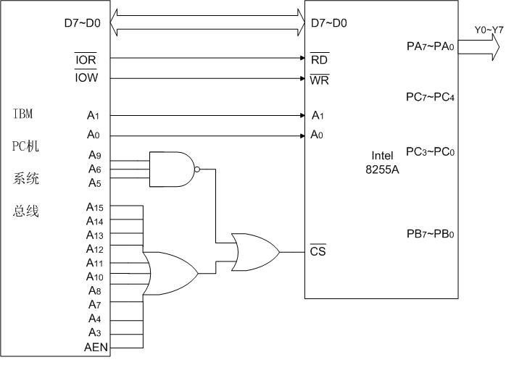
可将8255A的端口A作为要产生的信号的输出端口，设定为方式0输出，端口B和端口C不做使用，均设定为方式0输0出。程序段如下：
MOV DX,263H ;设定8255A的工作方式
MOV AL,10000000B
OUT DX,AL
MOV DX,260H ;产生指定信号
XOR AL,AL
OUT DX,AL
REP:
MOV AL,80H
MOV CX,7

REP1:
OUT DX,AL
SAR AL,1
LOOP REP1
MOV CX,8
REP2:
SHL AL,1
OUT DX,AL
LOOP REP2
JMP REP

- 在实际应用中，经常会遇到要求输入多个数据量，这时需要用到多路开关，如图10.21表示八选一的逻辑框图及其真值表。
现有8组16位开关量数据（无符号数），要求通过一片8255A（端口地址为260H～263H）分时输入到CPU（8088最小方式系统）中，并找出它们中的最大值，并通过4个发光二极管指示其序号（灯亮表示“1”）。画出8255A的连接图，并编程实现。
解：由于开关量是16为数据，故可以将8255A的PA端与PB端设定为方式0，分别读取开关量的低八位和高八位，以PC低三位端口的控制八选一电路的输出依次从X0到X7，使用PC端口的高八位输出最大开关量的序号（该序号为1~8）,控制发光二极管的亮灭以码指示序号。
连接图如下：
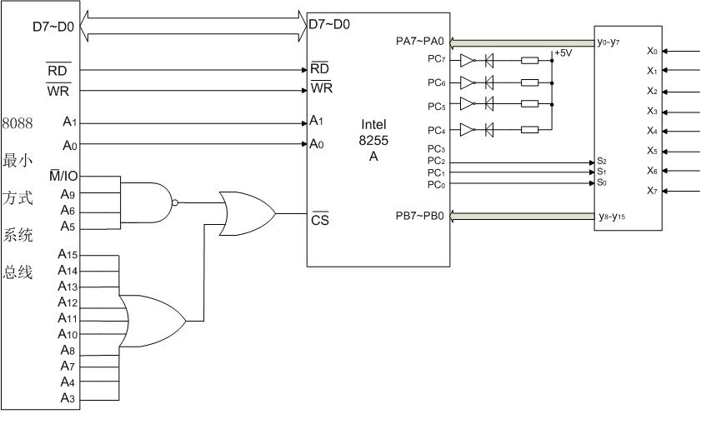
程序段如下：
MOV DX,263H
MOV AL,10011010B ;设定工作方式，PA,PB均工作于方式0，PA、PB为输入，PC为输出
OUT DX,AL
MOV CX,8
XOR BX,BX
MOV SI,0 ;SI表示输入开关量的序号
ST1:
MOV DX,262H
MOV AX, SI
OUT DX,AL
MOV DX,261H ;将开关量数据的高八位写入AH
IN AL,DX
MOV AH, AL
MOV DX,260H ;将开关量数据的低八位写入AL
IN AL,DX
CMP BX, AX
JA NEXT
MOV BX,AX ;将当前最大值保存在BX中
INC SI
PUSH SI ;将当前最大值的序号压栈
DEC SI
NEXT:
INC SI
LOOP ST1
POP SI ;最大值的序号出栈
XOR AX,AX
MOV AX,SI
MOV CL,4
ROL AL,CL ;将最大值的序号（4位）移至AL的高四位
MOV DX,262H
OUT DX,AL ;PC的高四位输出最大值序号

